RELATÓRIO ANUAL – 2020

JAN/FEV/MAR/ABR - 2020
No mês de Janeiro, após as férias, retornamos no dia 27, segunda-feira, para o planejamento do ano letivo, para a limpeza e para a organização dos espaços da Creche, para o acolhimento das crianças, no início do ano escolar.
Mantivemos o mesmo número de funcionárias, 04, e também o mesmo número de crianças, 30, mistas entre infantil I e infantil II.
No dia 31, sexta-feira, fizemos o acolhimento das crianças, juntamente com os pais, para o conhecimento dos espaços e para a apresentação da equipe. Fizemos uma reunião, para explicações sobre as regras que compõem a Creche, sobre orientações da rotina e esclarecimentos de dúvidas dos pais. Fizemos também, uma atividade envolvendo os pais e as crianças, como uma interação entre todos, a presença e a participação dos pais foi muito boa, as crianças gostaram muito.
No dia 03 de Fevereiro, segunda-feira, tivemos a reunião de imersão com a Secretária Márcia Bernardes, no Hotel Itapetinga, e no dia 04, terça-feira, foi o início da semana de adaptação da Creche, 09 crianças são do ano passado e 21 são crianças novas. Nessa semana as crianças ficaram apenas meio período. Tivemos, como todo ano, algumas desistências, mas com a lista de espera logo preenchemos essas vagas. Esse período de adaptação, é muito importante para todos, para as crianças, para os pais e para as educadoras, pois todos estão passando por momentos novos. As crianças precisam conhecer os espaços da Creche, a educadora, a rotina, os amigos; os pais precisam ter confiança, segurança e também conhecer tudo o que seus filhos irão conhecer e, as educadoras precisam conhecer cada criança que chega, suas personalidades, seus costumes e seus gostos. Portanto cada um tem que caminhar devagar, sem atropelos, para que tudo caminhe bem e dê muito certo. Não é fácil, muito pelo contrário, para alguns é mais tranquilo e mais rápido, para outros é bem mais difícil e mais demorado. O que achamos mais difícil é a socialização entre as crianças, como são pequenas e querem mais atenção, elas não entendem que precisam dividir tudo, principalmente a educadora, que faz, às vezes, o papel da mãe para elas. É preciso muito acolhimento, muita paciência. O trabalho pedagógico nesse começo se torna muito diverso, como se tem muito choro, então temos que diversificar muito as atividades, passarmos rápido de uma para outra, por exemplo se estamos cantando, logo já estamos fazendo bolinhas de sabão, indo para o pátio, ou para o solário, ou já estamos brincando de roda, ou contando uma historinha, tudo para que esse choro inicial diminua, e as angústias que trazem dentro de si deem lugar as alegrias e ao divertimento junto com as outras crianças.
Uma das maiores dificuldades na nossa adaptação, são as crianças que mamam no peito, conversamos bastante com as mães, mas mesmo assim é um período bem difícil, para todos.
No decorrer do mês de Março, ainda estivemos em processo de adaptação, mas com a chegada da Pandemia do novo Coronavírus, através do Decreto nº 9.128 de 17/03/2020, da Prefeitura da Estância de Atibaia, que dispõe sobre a adoção de medidas temporárias e emergenciais, no âmbito da administração municipal, visando assim a prevenção da COVID-19, a Secretaria de Educação seguindo as determinações do mesmo e em consonância com as Orientações do Governo do Estado e Ministério da Saúde, suspendeu as aulas, à partir de 23/03/2020, por tempo indeterminado.
Com esse novo momento que estamos vivendo, temos que nos unir em prol de todos, cada um pensando em si e no seu próximo, para que tudo volte ao normal o mais breve possível.
Procuramos sempre atender com excelência e com equidade, para que haja satisfação de todos e sempre visando o desenvolvimento de todas as nossas crianças.
Em Abril, devido a necessidade de distanciamento e isolamento social, e sem maiores implicações no Calendário Escolar, as férias escolares do mês de Julho foram antecipadas, de 13 a 27 de Abril. Os pais e responsáveis das crianças foram orientados a ficarem em casa, garantindo assim o distanciamento e o isolamento social, como medida de prevenção à transmissão do vírus.
Para não perder o vínculo com as crianças e familiares, a Secretaria de Educação deixou a disposição dos pais, no site da Prefeitura e na Plataforma Digital atividades de incentivo ao estudo em casa, no caso da Creche, atividades para os pais ou responsáveis fazerem junto com as crianças.
No dia 30 de Abril, quinta-feira, fizemos uma videoconferência com todos os gestores das Creches comunitárias e a equipe técnica da Secretaria de Educação, para considerações da Minuta da Resolução SE nº 2 de 23/04/2020, que dispõe sobre a reorganização do Calendário Escolar, das atividades pedagógicas remotas, sua realização e registro no período de restrição das atividades escolares presenciais para prevenir o contágio pelo coronavírus (COVID-19) para o Sistema Municipal de Ensino e dá providências correlatas.
Nessa reunião ficou combinado que a partir de 04 de Maio, segunda-feira, a Creche deverá ficar aberta internamente das 8h às 16h, com revezamento dos funcionários e com toda a atenção as normas sanitárias.
Nesse momento de isolamento social precisamos todos ter muita resiliência e muito cuidado consigo e com o próximo.
Segue em anexo fotos do trabalho realizado.

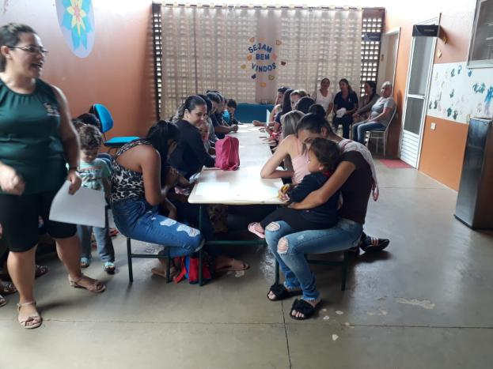Dinâmica com pais em reunião 31/01/2020
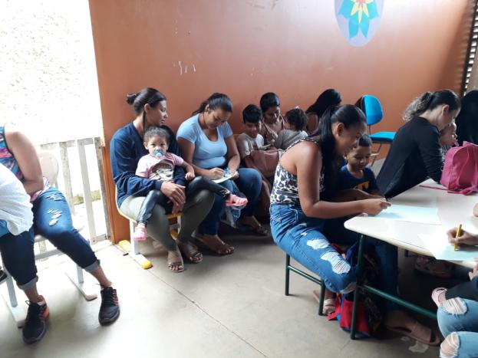Dinâmica com pais em reunião 31/01/2020
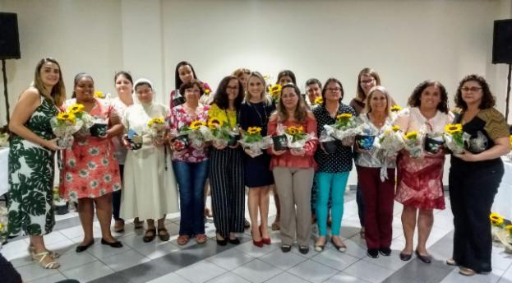Reunião de imersão 03/02/2020
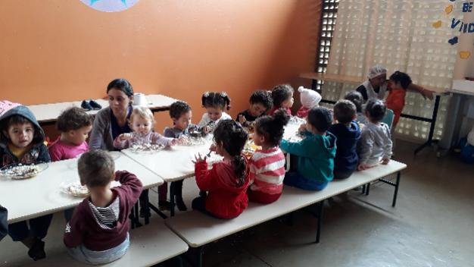Crianças almoçando Fev/2020
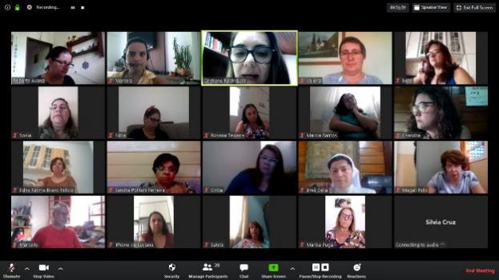 Reunião por videoconferência 30/04/2020

MAIO/2020
De acordo com o decreto nº 9.128 de 17/03/2020, da Prefeitura da Estância de Atibaia, que dispõe sobre a adoção de medidas temporárias e emergenciais, no âmbito da administração municipal, visando assim a prevenção da COVID-19, a Secretaria de Educação seguindo as determinações do mesmo e em consonância com as Orientações do governo do Estado e Ministério da Saúde, suspendeu as aulas, à partir de 23/03/2020, por tempo indeterminado, sendo assim todas as aulas da Creche ainda estão suspensas.
Depois de uma reunião por videoconferência com as gestoras das Creches Comunitárias e a equipe técnica da Secretaria de Educação no dia 30 de Abril, quinta-feira às 14h30, fomos informadas que no mês de Maio, a Creche começaria a ficar aberta todos os dias, das 8h às 16h, para trabalhos internos, atendimento de pais para matrícula, para tirar dúvidas e para cuidarmos do prédio em si da Creche.
Para isso, com o isolamento social, foi preciso um revezamento dos funcionários. Na Pedacinho do Céu esse revezamento ficou da seguinte forma, eu, Sonia (gestora), venho de manhã, das 8h às 12h, e a auxiliar de limpeza Neli, vem a tarde das 12h às 16h, apenas meio período, para que não haja ônus com a alimentação dela; a Educadora Dayene, está de licença maternidade, por isso não participa do revezamento, a Educadora Thais está fazendo todos os trabalhos remotos em casa, sem participar do revezamento, porque está grávida de 7 meses e necessita de maiores cuidados. E a nossa cozinheira, Elizabete, também não está no revezamento porque está com o contrato de trabalho suspenso, visto que trabalha com contrato RPA. A Educadora Thais foi orientada a fazer trabalhos remotos: a estudar com cursos online, gratuitos, com sugestões da Secretaria de Educação, com o mínimo de 40h no mês; a entrar em contato com os pais, para saberem das crianças como estão e, se estão conseguindo acessar a Plataforma Digital; preparar 5 vivências educativas por semana, num total de 20 no mês, para serem oferecidas aos pais via Plataforma Digital da Prefeitura e, gravar 2 áudios ou vídeos com músicas ou histórias para, também, serem oferecidos aos pais via Plataforma Digital.
Nesse primeiro contato com os pais, na primeira quinzena do mês de Maio, tivemos um percentual de 93,33% de famílias a terem acesso as atividades remotas oferecidas, sendo que apenas 10% foi através da Plataforma, o restante foi através do grupo de whatsapp dos pais, já na segunda quinzena, o percentual de famílias foi o mesmo 93,33%, mas, o acesso à Plataforma já foi maior num total de 46,67%, o restante, também, via grupo do whatsapp.
Tudo foi realizado com muito empenho e muita dedicação, não é fácil, mas com amor, esperança e muita resiliência conseguimos sempre ir mais além.
No dia 15 de Maio, sexta-feira, as 8h, houve uma reunião por videoconferência com a Secretária Márcia, as gestoras das Creches comunitárias e a Equipe Técnica da Secretaria de Educação, onde o fator mais importante foi a continuidade do repasse de verba às OSCs, e que para isso, o Sr. Prefeito e toda a Equipe da Secretaria de Educação, tendo à frente a Secretária Márcia Bernardes, não têm medido esforços para que isso aconteça.
Na fala da Cristiane, Diretora do Departamento de Educação Infantil, temos que nos reinventar todos os dias, pois cada dia é diferente do outro.
Abaixo fotos dos trabalhos realizados no mês.

Reunião com Equipe Técnica da Secretaria de educação – 30/04/2020
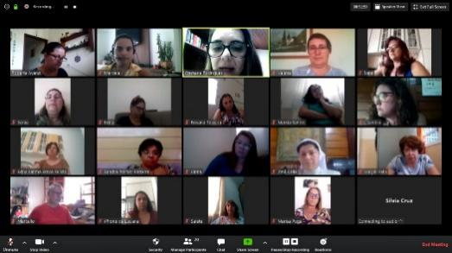
Reunião com Secretária Márcia, Gestores e Equipe técnica – 15/05/2020
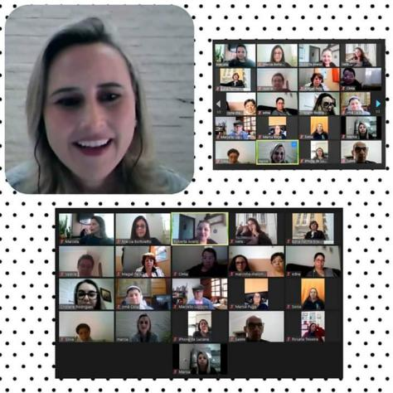
Auxiliar de limpeza Neli cuidando e zelando pela Creche
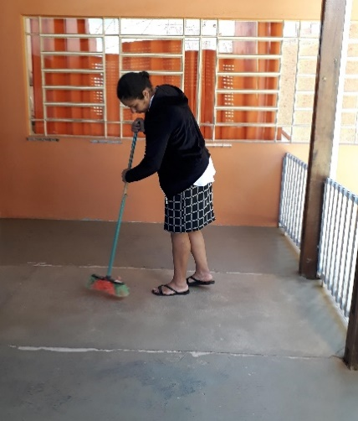

Fotos das crianças enviadas pelos pais realizando vivências:

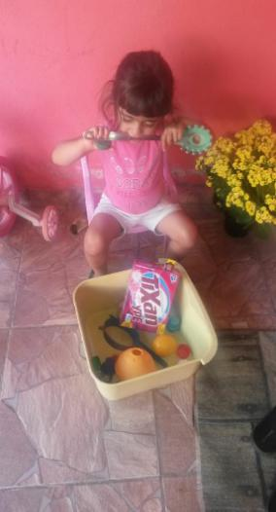Aluna Yasmim 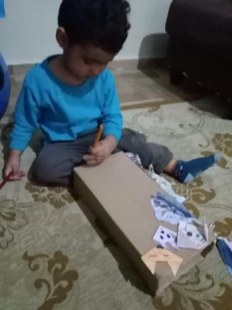Aluno Felipe
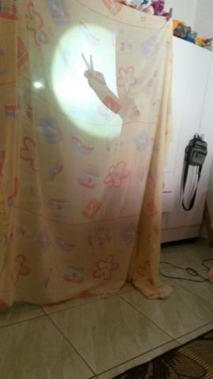Aluna Yasmim 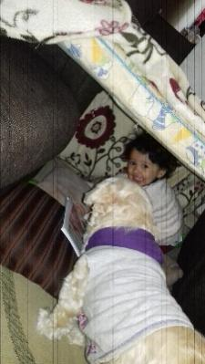Aluna Helena

JUNHO/2020
Com a suspensão das aulas, no mês de Junho continuamos com as atividades remotas, a Educadora Thais fez 03 propostas de vivências por semana, num total de 12 no mês, para seleção da Plataforma Digital, fez cursos online, num total de 40h no mês e realizou 02 áudios, também para seleção da Plataforma.
Entramos em contato com os pais quinzenalmente, para sabermos como estão e, se estão conseguindo acessar a Plataforma Digital, para terem conhecimento das atividades propostas. Nesse mês tivemos 57% de acessos as atividades através da Plataforma, 03% de acesso pelo site da Prefeitura e 40% tiveram acesso através do grupo de whatsapp da Creche. Com isso tivemos 100% das famílias em contato com as atividades remotas. Não temos o retorno de todos os pais, mas temos famílias muito interessadas e participativas que nos enviam fotos e vídeos das atividades propostas, que se divertem muito junto com as crianças, o que é muito gratificante para nós. Algumas famílias acham difícil, porque pensam que precisam dar aula para os filhos, explicamos então que não é nada disso, que as atividades são brincadeiras para serem feitas do jeito que der certo, no tempo da criança e no tempo dos pais, que na verdade é só um tempo em que os pais ganham estando junto com os filhos, dando atenção, amor e carinho a eles. Em relação aos outros funcionários, a nossa auxiliar de limpeza, Neli, fez curso online e continuou cuidando e zelando com muito amor, carinho e dedicação da nossa creche. A Educadora Dayene ainda está de licença maternidade e nossa cozinheira Elizabete, está com o contrato suspenso devido a pandemia.
No dia 03, quarta-feira, às 8h30, tivemos uma reunião por videoconferência, da Secretária Márcia Bernardes, os gestores e todos os educadores das Creches Comunitárias e a Equipe Técnica da Secretaria de educação. Foi muito bom ouvir da Secretária Márcia que todos precisamos nos reinventar nesse momento que estamos vivendo, que precisamos viver um dia de cada vez, que devemos ousar para que tudo caminhe bem e da melhor forma possível. Houve muitos agradecimentos às educadoras por terem abraçado a causa de todo esse trabalho remoto que está acontecendo. E também foi muito encantador ver o trabalho que algumas educadoras fizeram e nos apresentaram.
No dia 25, quinta-feira, às 19 h, houve uma live da Secretária Márcia Bernardes e Emil Ono, com o tema A Educação na Pandemia e o Retorno as aulas, essa live foi divulgada para todos os pais, funcionários e toda a comunidade escolar, devido a muitas perguntas referentes ao retorno escolar. Ficou muito claro que só haverá o retorno com muita segurança e com o aval da Secretaria de Saúde, que será uma volta muito criteriosa, com o pensamento voltado para a vida de todos. Que para que tudo dê certo todos temos que estar pensando no bem comum de todos.
E no dia 26, sexta-feira, as 16h aconteceu a live de inauguração do Centro de Referência da Educação “Prefeito Flávio Callegari”, que se localiza em frente ao prédio do Recursos Humanos. Pudemos ouvir uma fala do próprio Flávio que agradeceu muito a lembrança dele para dar nome a esse prédio que será muito útil a todos da Educação.
Para conversarmos sobre a Jornada Literária de 2020 e sobre a segunda etapa da construção do Currículo Municipal, tivemos uma reunião por videoconferência no dia 29, segunda-feira, as 14h com a Equipe Técnica da Secretaria de Educação, os gestores das Creches Comunitárias e com a participação especial de Lúcia Serrano, fundadora do Projeto Ler e Escrever Fonte do Saber. Sobre a Jornada Literária ouvimos o quão importante é contar histórias para as crianças, o quanto de encantamento existe nesse processo.
Nesse ano excepcionalmente, a Jornada será uma Jornada Literária Digital, com apresentação de contações de história via Plataforma Digital, com livros disponíveis de forma também digital. Sobre a construção do Currículo Municipal, a segunda etapa é saber dos pais, dos educadores e das crianças, o que pensam sobre a educação, o que querem para a educação nos próximos 10 anos. Serão enviados questionários para responderem, sobre isso, e também haverá conferências online com cada grupo, para se colocarem a respeito dessa construção.
Com tudo isso chegamos ao final de mais um mês, de muito trabalho e empenho de todos, em prol de um bem maior, o bem estar de todas as crianças e seus familiares, das educadoras, dos funcionários e toda a comunidade escolar. Devemos sempre nos aprimorar em tudo que fazemos, por sempre muito amor e dedicação para que assim possamos dar uma Educação de Excelência e Equidade a todos.
Abaixo fotos dos trabalhos realizados no mês.

Inserção de dados na Plataforma de Monitoramento de Acesso às Atividades Remotas - 1ª Quinzena
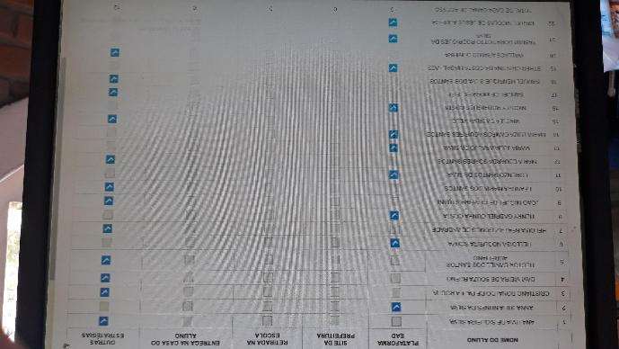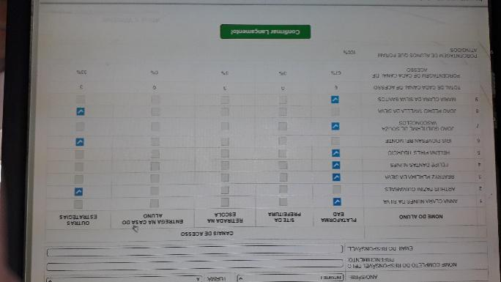
2ª Quinzena
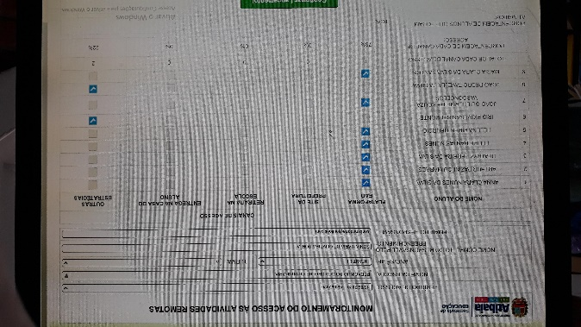
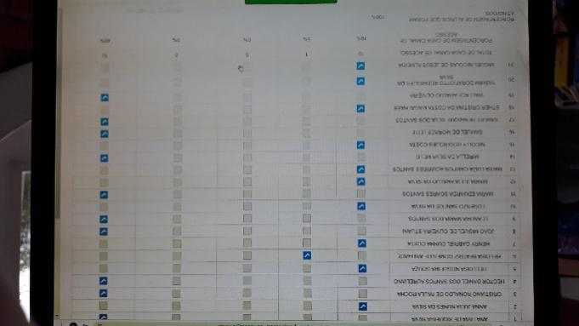
REUNIÃO POR VIDEOCONFERÊNCIA – 03/06/2020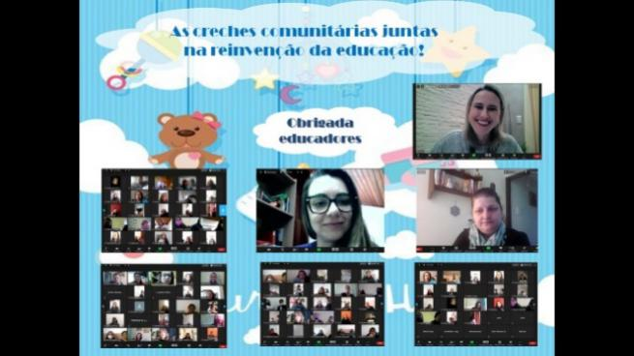
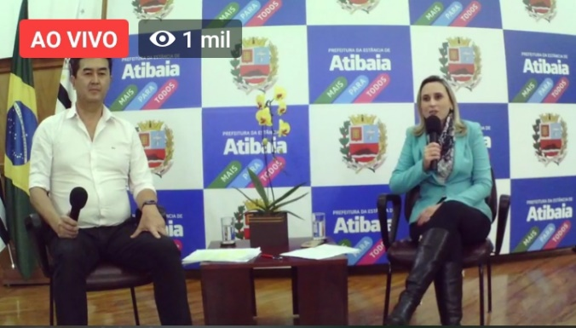
Live Emil Ono e Márcia Bernardes: A Educação na Pandemia e o Retorno as Aulas – 25/06/2020

Inauguração do Centro de Referência da Educação “Prefeito Flávio Callegari” – 26/06/2020

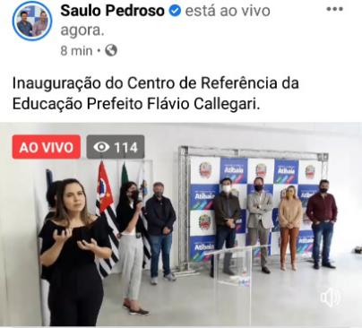
Reunião por Videoconferência: Equipe Técnica da SEC e Gestores das Creches Comunitárias – 29/06/2020
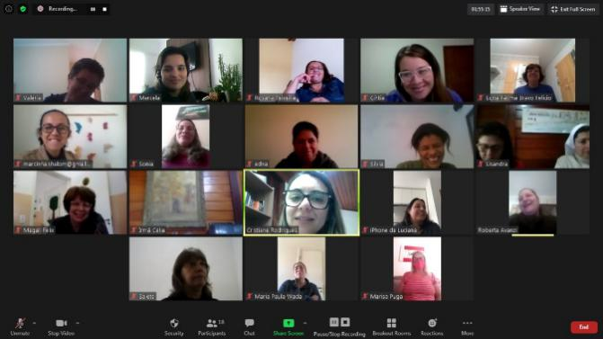
Fotos de algumas crianças em atividade remota
Aluno Miguel Infantil II – Vamos Petecar?
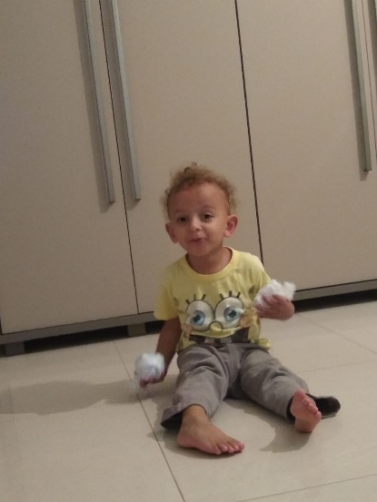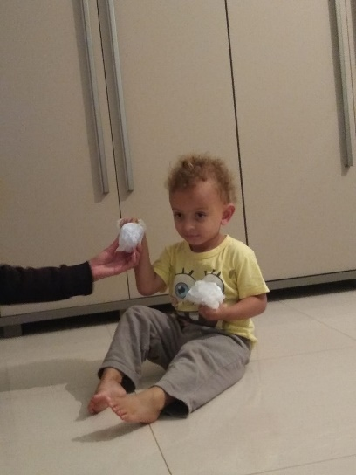

Aluno Felipe Infantil I – Andar sobre os pés do adulto
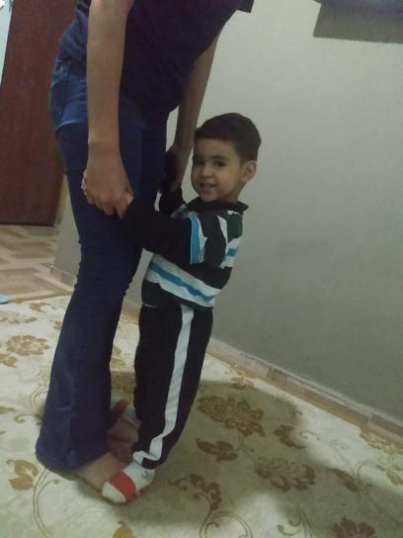

Aluna Helena Infantil I – Convite para brincar (Cantinhos)
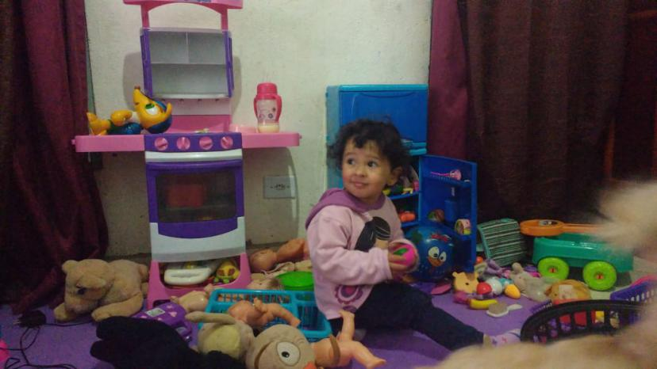

Aluna Maria Júlia Infantil II – Boca do Palhaço
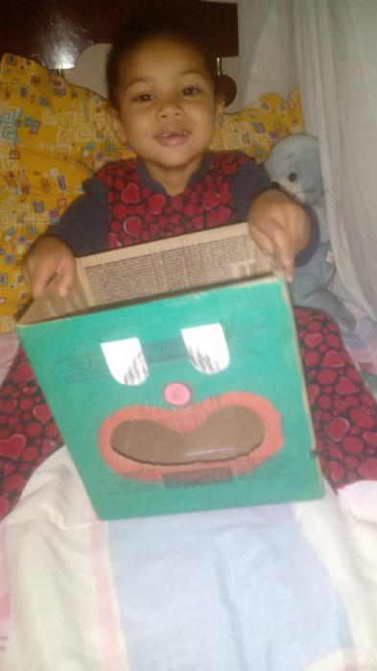

Auxiliar de limpeza Neli cuidando e zelando pela nossa creche
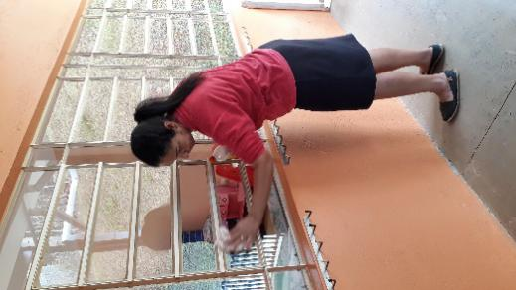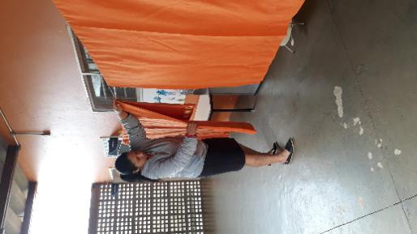
JULHO/2020

Com a suspensão das aulas, no mês de Julho continuamos com as atividades remotas, a Educadora Thais fez 03 propostas de vivências por semana, num total de 12 no mês, para seleção da Plataforma Digital, fez curso online, num total de 40h no mês e realizou 02 áudios, também para seleção da Plataforma. A Educadora Dayene, já retornou, após a licença gestante, e também fez os mesmos trabalhos que a Educadora Thais.
Entramos em contato com os pais quinzenalmente, para sabermos como estão e, se estão conseguindo acessar a Plataforma Digital, para terem conhecimento das atividades propostas. Nesse mês tivemos 40% de acessos às atividades através da Plataforma e 60% tem acesso através do grupo de whatsapp da Creche. Com isso tivemos 100% das famílias em contato com as atividades remotas.
Em relação aos outros funcionários, a nossa auxiliar de limpeza, Neli, fez curso online, num total de 20 horas e continua cuidando e zelando com muito amor, carinho e dedicação da nossa creche. Nossa cozinheira Elizabete, ainda está com o contrato suspenso devido a pandemia.
Nesse mês de Julho tivemos várias lives e conferências. Abrindo a etapa de participação consultiva (professores, famílias e estudantes), da construção do Currículo Municipal de Atibaia, no dia 02, quinta-feira, às 9h, tivemos a “Conferência Curricular dos Professores e Gestores de Atibaia”, com a Secretária de Educação Márcia Bernardes e o Prof. Dr. César Nunes, onde o professor discorreu sobre o Currículo, que a construção dele é uma tarefa constitucional, que está no ano correto, na hora correta, por um processo correto, com a identidade da cidade, com a participação dos pais, dos alunos e professores. Que esse currículo tem que ser acolhedor e humanizador, tem que ser o caminho para formar, educar e humanizar, pois isso é um direito das crianças, que ele seja um farol de orientação para que o professor acorde por dentro, para valorizar o protagonismo das crianças, e todos juntos possamos fazer a inovação necessária para que todas as crianças tenham a educação de excelência com equidade.
No dia 08, quarta-feira, houve a live “Do Lápis ao Tablet: As diversas possibilidades do uso das novas tecnologias em tempos de isolamento social durante e pós pandemia”, com Márcia Bernardes e Edson Silva da empresa FOCCUS, que é parceira da Undime.
Com a pandemia a educação tradicionalista mudou muito, e precisamos deixar as crianças a par das atividades remotas, por isso é tão importante falar de tecnologia nesse momento. Para que o ensino remoto dê certo, essa tecnologia é fundamental, ela é um conjunto de processos a serem desenvolvidos, ela deve estar a favor da aprendizagem, deve estar a serviço de um projeto pedagógico. Os professores devem incentivar as famílias a acessar as plataformas de atividades remotas, devem conhecer a comunidade escolar, para saber como estão chegando aos canais de transmissão criados por eles. Com a chegada da tecnologia na educação, os pais precisam se reorganizar para usá-la, pois ela veio para ficar.
No dia 09, quinta-feira, às 19h, aconteceu, em continuidade ao Currículo Municipal, a “Conferência Curricular das Famílias de Atibaia”, com Márcia Bernardes, Prefeito Saulo Pedroso e o Prof. Dr. César Nunes. Como vivemos tempos de mudanças em nossas vidas, a Secretaria de Educação e o Prefeito Saulo têm realizado inúmeras iniciativas para continuar melhorando o atendimento das crianças, com escolas humanizadoras, acolhedoras e organizadas para oferecer os melhores serviços educacionais. Para que isso aconteça é preciso o respeito e incentivo à participação das famílias, é preciso a escuta de todos. Uma escola melhor é o que todos queremos. Uma escola de excelência, com que se pode fazer de melhor, melhor espaço, melhor alimentação, melhor didática, melhor pedagogia, melhor prédio, melhor acolhimento. Com tudo isso podermos dizer que a família é a primeira escola, e a escola é a segunda família.
No dia 16, quinta-feira, às 9h, tivemos a “Conferência Lúdica Curricular das Crianças de Atibaia “A Escola dos Sonhos””, com Márcia Bernardes, a artista contadora de histórias Kelly Orasi e o Prof. Dr. César Nunes, onde foi explicado que o Currículo é um grande livro que vai deixar tudo melhor para as crianças, para a Educação de Atibaia, que quando cuidamos bem da nossa infância, a criança não sai de dentro de nós. Kelly Orasi nos presenteou com uma Fábula Africana, “O sapo e a cobra”, que fala sobre a virtude da amizade, do respeito às diferenças, do brincar juntos sem preconceito, de aprender com a diferença do outro. E também com um Conto Popular do Vale do Paraíba, “O causo do Bichão”, que nos ensina a guardar tudo o que nos derruba em nosso caminho, para um momento de precisão, para que assim possamos encontrar nossa fortuna, que nada mais é do que o nosso conhecimento. Sem conhecimento, nosso destino é habitar em terras improdutivas, viver praguejando pelas rasteiras da vida ou, até mesmo, sermos devorados pelo “Bichão”. “A maior riqueza na vida das crianças é a escola, que com ela traz o conhecimento, a felicidade”, diz César Nunes. “A transformação começa pela palavra. Ouvindo sonhos, contando histórias e escrevendo um planejamento de base sólida a Secretaria de Educação de Atibaia busca uma escola de Excelência e Equidade. Que a Escola dos Sonhos se torne realidade!”, disse Kelly Orasi.
Dia 22, quarta-feira, às 14h30, tivemos a live “O Trio Gestor diante dos desafios do ensino remoto: a escola, as famílias e os docentes. Como equilibrar tantos pratos?”, com Márcia Bernardes e Diego Moreira Diretor da Escola dos Saberes. Na escola o Trio Gestor (Diretor, Vice diretor e Coordenador Pedagógico), é o centro de tudo. É um trabalho que não é visto com a complexidade que existe, é complexo na busca de resultados, com o prédio, com as aprendizagens, com as relações com as pessoas, com as famílias, trabalha-se com muita intensidade. É um trabalho que demanda um desgaste emocional muito grande, não percebemos o quanto trabalhamos, o trabalho não aparece, é preciso não se perder na rotina diária. Com a situação atual, nos vimos diante de um trabalho diferente, de um modelo de trabalho diferente, num ritmo diferente, cada um no seu ritmo. Existe uma preocupação muito grande em como as aprendizagens estão sendo entregues às crianças. Perdemos a visão do todo devido a toda essa mudança, as similaridades, o planejamento anual, a mudança de rotina diária, a reorganização diária. Existe a sensação de não estar fazendo nada.
Reorganizar a rotina é muito difícil, se reorganizar na rotina é muito importante, como diz a Secretaria Márcia, “devemos viver um dia de cada vez”. Ser diretor se aprende no chão da escola, mas precisamos avançar nos processos de profissionalização, para avançarmos nas ferramentas de comunicação, para falar com certeza, não ter dúvidas, para reconhecer e valorizar as famílias, a equipe, todos precisam falar a mesma língua, precisam se entender, é preciso haver uma comunicação assertiva, o essencial tem que ser dito.
Recebemos da Prefeitura, através da Secretaria de Educação, brinquedos de parque para serem instalados, pois ainda não tínhamos. O setor da manutenção, da Secretaria de Educação, foi até a creche para verificar como seria a instalação e, constataram que precisaria
de um nivelamento no local, para que os brinquedos instalados não oferecessem perigo às crianças nos momentos de interação. Esse nivelamento aconteceu no dia 23 desse mês, pelo setor de serviços da Prefeitura. Após esse nivelamento, foi feito um assentamento da terra também pelo setor da manutenção, e no momento estamos aguardando a continuidade dos trabalhos para a instalação.
Dia 29, quarta-feira, às 15h, houve a live “O poder da Empatia Criando o Novo Mundo”, com Márcia Bernardes e o palestrante e escritor Eduardo Shinyashiki, onde foi colocado pela Secretária Márcia, que “precisamos de doses diárias de amor para aumentar a nossa imunidade”, e que “Educar a mente sem educar o coração, não é Educação”. Eduardo Shinyashiki diz que ser humano vai além do que se tem, do cargo que se ocupa, que os neurônios da empatia ou da compaixão são os responsáveis por nos colocar no lugar do outro, que os neurônios espelho, incorporam padrões, pensamentos, nos faz evoluir como seres humanos, a experimentar a lição de vida do outro, detecta as intenções das ações. E ficar indiferente ao sentimento do outro, julgar as pessoas, é quando o neurônio espelho está sendo desligado, surge a indiferença de si mesmo, ser duro consigo mesmo. É preciso olhar para o lado para enxergarmos um novo mundo. O melhor resultado é quando todos fazem o melhor para si e para os outros. Toda solução está no ser humano. Compartilhar é a melhor comunicação. Você faz a diferença. Nós fazemos a diferença na vida das crianças. O acolhimento, a proteção e a valorização são indissociáveis e, não devemos deixar ninguém para trás. Uma pesquisa do Data Folha diz que havendo interação com o professor o aluno se sente mais motivado para realizar as atividades remotas, então, um professor apaixonado pelo que faz muda o clima da escola e só favorece a aprendizagem das crianças.
E para finalizar, no dia 31, sexta-feira, às 15h, tivemos a live “Os atuais desafios da Educação Infantil” com Márcia Bernardes, Damaris da Editora Moderna, Aléssio Costa presidente regional da Undime Nordeste e o escritor e educador Ilan Brenman, onde o escritor disse que as crianças são recomeços, que elas são a esperança, e a leitura na Educação Infantil, é muito importante, pois as histórias trazem vida para aqueles alunos que estão desesperançosos, e que a leitura também traz coragem e robustez, ou seja, no momento de fragilidade, a história une o que está quebrado e revigora, trazendo vida. Aléssio Costa disse que considerando a realidade e as peculiaridades locais, a gestão escolar deve construir alternativas e possibilidades para cada escola, para cada rede, sempre se reinventando para o momento atual. Assim, ofertaremos às crianças a oportunidade delas terem seus direitos de aprendizagem garantidos e de continuarem conhecendo.
Com tudo isso chegamos ao final de mais um mês, de muito trabalho e empenho de todos, em prol de um bem maior, o bem estar de todas as crianças e seus familiares, das educadoras, dos funcionários, enfim, de toda a comunidade escolar. Devemos sempre nos aprimorar em tudo que fazemos, pôr sempre muito amor e dedicação, para que assim possamos dar uma Educação de Excelência e Equidade a todos.
Abaixo fotos dos trabalhos realizados no mês.

Inserção de dados na Plataforma de Monitoramento de Acesso às Atividades Remotas
1ª Quinzena
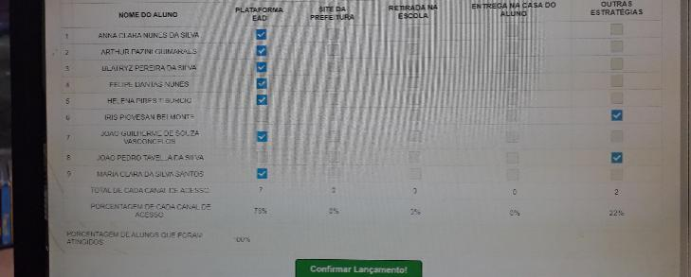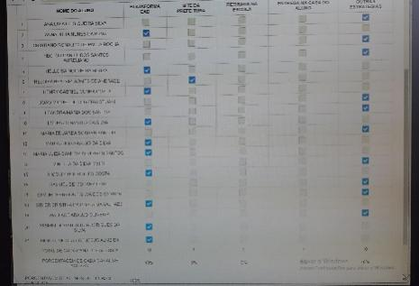
2ª Quinzena
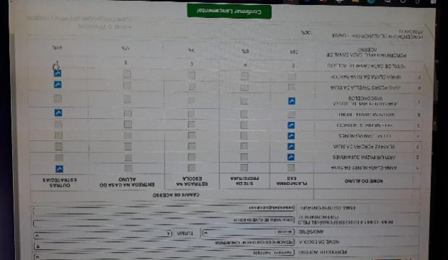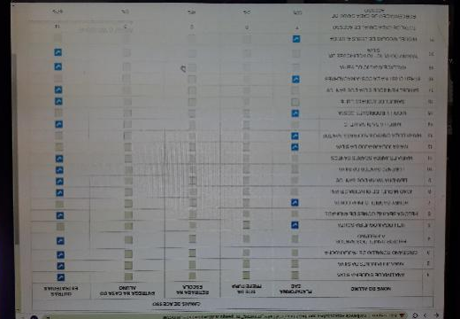
Conferência Curricular dos Professores e Gestores de Atibaia – 02/07/2020
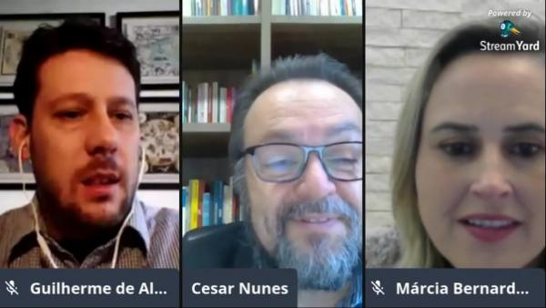

Live “Do Lápis ao Tablet” com Márcia Bernardes e Edson Silva – 08/07/2020
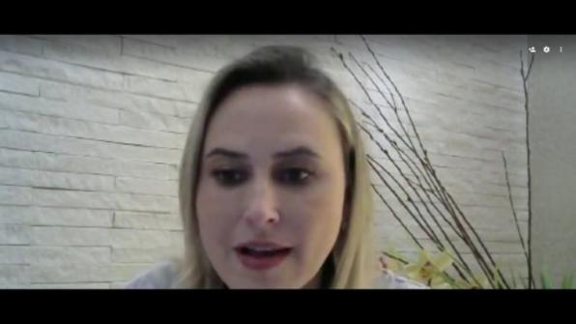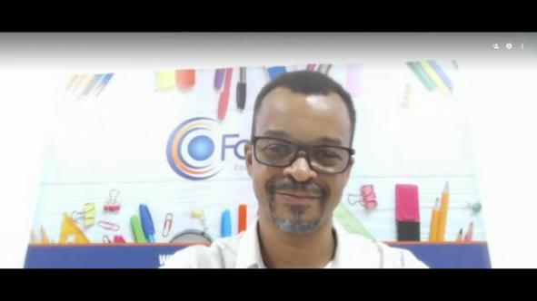

Conferência Curricular das Famílias de Atibaia – 09/07/2020
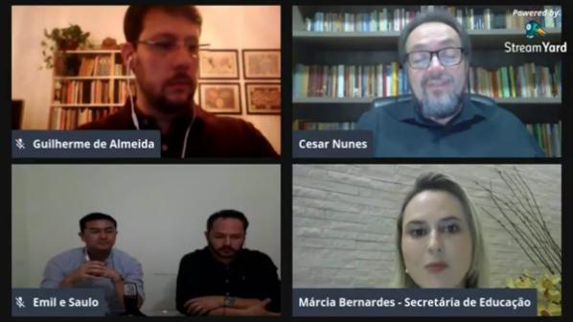

Conferência Lúdica Curricular das Crianças de Atibaia “A Escola dos Sonhos” – 16/07/2020 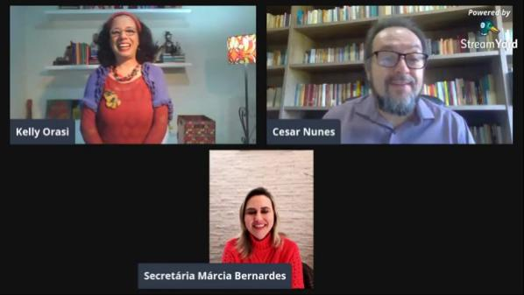

Live “O Trio Gestor diante dos desafios do ensino remoto: a escola, as famílias e os docentes. Como equilibrar tantos pratos? com Márcia Bernardes e Diego Moreira Diretor da Escola dos Saberes – 22/07/2020
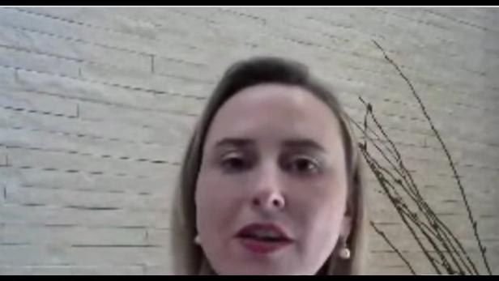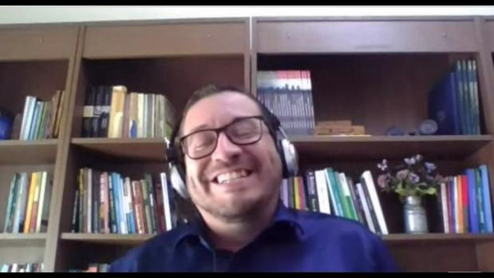

Nivelamento do local de instalação do parque – 23/07/2020
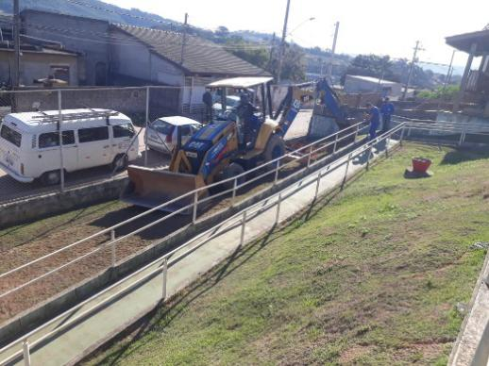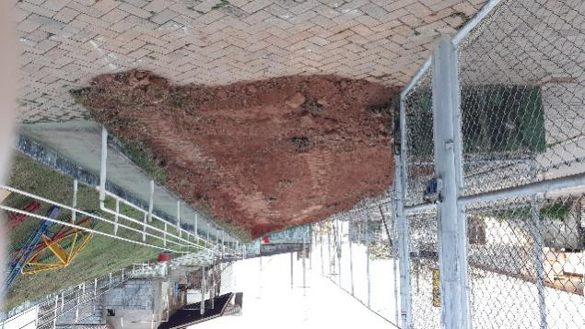
Live “O poder da Empatia Criando o Novo Mundo” com Márcia Bernardes e o palestrante e Escritor Eduardo Shinyashiki – 29/07/2020
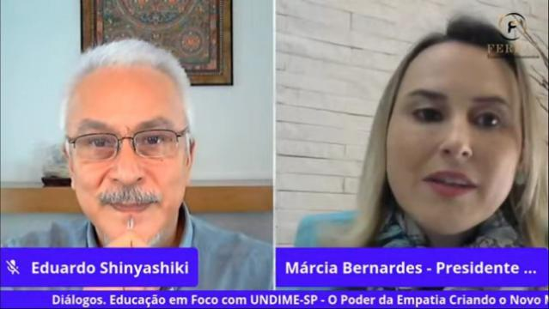

Live “Os atuais desafios da Educação Infantil” com Márcia Bernardes, Damaris da Editora Moderna, Aléssio Costa Presidente Regional da Undime Nordeste e o Escritor e Educador Ilan Brenman – 31/07/2020

Fotos de algumas crianças em atividades remotas:
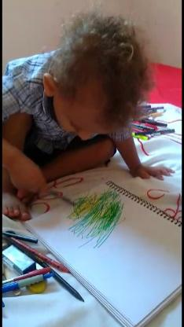 Aluno Miguel Infantil II 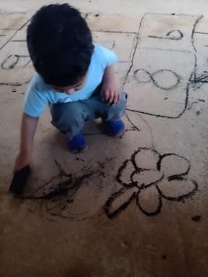 Aluno Felipe Infantil I

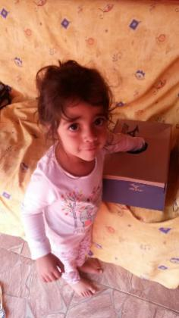 Aluna Yasmim Infantil II

Aluna Maria Luiza Infantil II
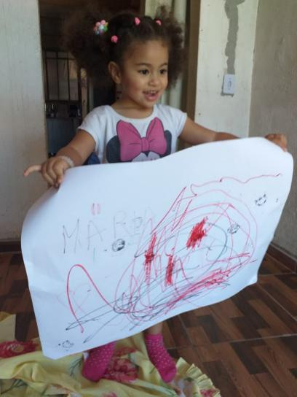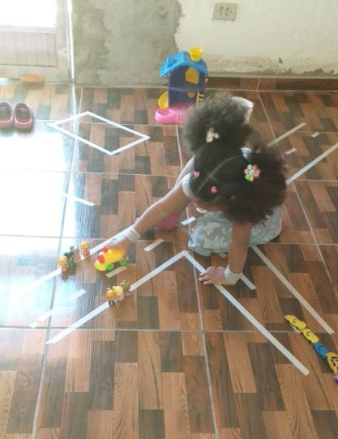
Aluna Sther Infantil II
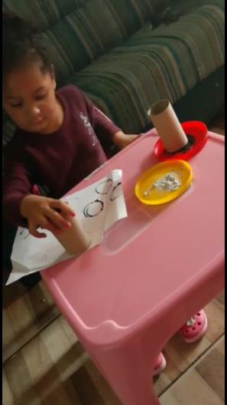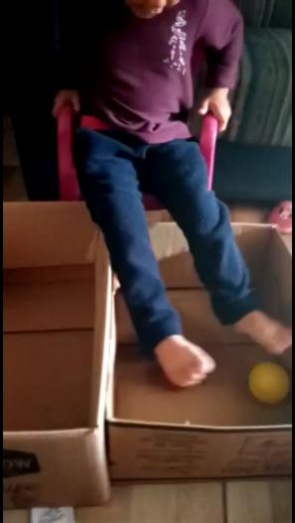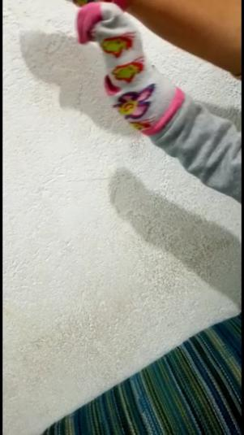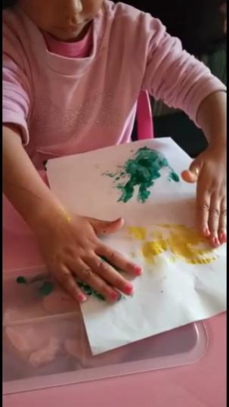
Aluno João Pedro Infantil I
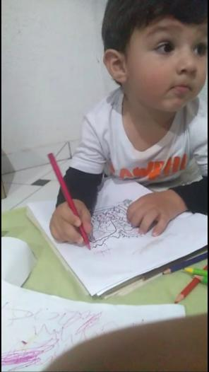
Auxiliar de limpeza Neli cuidando e zelando da nossa creche
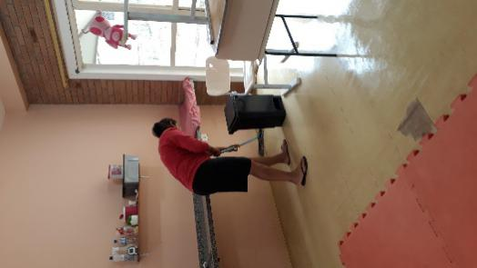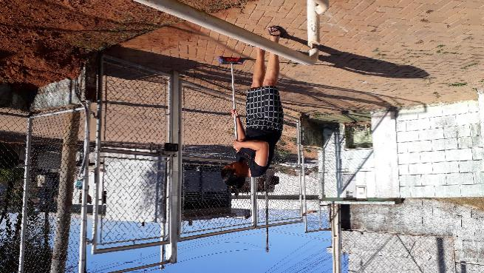
AGOSTO/2020

Com a suspensão das aulas, no mês de Agosto continuamos com as atividades remotas. A Educadora Dayene fez 03 propostas de vivências por semana, num total de 12 no mês, para seleção da Plataforma Digital, fez curso online, num total de 45h no mês e realizou 02 áudios, também para seleção da Plataforma. A Educadora Thais está afastada devido a licença maternidade.
Entramos em contato com os pais quinzenalmente, para sabermos como estão e, se estão conseguindo acessar a Plataforma Digital, para terem conhecimento das atividades propostas. Nesse mês tivemos 17% de acessos às atividades através da Plataforma e 83% de acesso através do grupo de whatsapp da Creche. Com isso tivemos 100% das famílias em contato com as atividades remotas.
Em relação aos outros funcionários, a nossa auxiliar de limpeza, Neli, fez curso online, num total de 12 horas e continua cuidando e zelando com muito amor, carinho e dedicação da nossa creche. Nossa cozinheira Elizabete, ainda está com o contrato suspenso devido a pandemia.
De acordo com calendário próprio da empresa, a manutenção da dedetização e a poda da grama têm sido feitas mensalmente.
Nesse mês de Agosto no dia 03, segunda-feira, tivemos uma formação do Projeto Ler e Escrever Fonte do saber, por videoconferência, com os gestores e educadores das creches Comunitárias, equipe técnica da Secretaria de Educação e Lúcia Serrano. Nossa Educadora Dayene esteve na Creche para participarmos juntas dessa formação. Lúcia Serrano, fundadora do Projeto, nos colocou que o momento atual é momento de se reinventar, que aos poucos tudo voltará ao seu lugar, que de toda essa situação devemos tirar lições para nossa vida, para nosso crescimento pessoal e crescimento profissional. Que os Contos e Fábulas contribuem para a resiliência, desenvolvem a resistência, que os problemas existem mas podemos ir em busca da solução, que ouvir histórias contribui para o desenvolvimento das crianças, que na grande maioria só tem essa oportunidade através dos educadores nas escolas. E nesse trabalho de contar histórias duas ações são fundamentais, o falar e o ouvir, precisamos sempre incentivar a escuta pelas crianças. Quando lemos, para cada um tem um significado, cada um interpreta do seu jeito. Lúcia também nos colocou que devido a pandemia, nesse ano, a Jornada Literária será digital, com histórias contadas pelos Educadores através de vídeos e enviadas aos pais nos grupos de whatsapp, e para isso devemos tomar cuidado com os direitos autorais, na hora da gravação da contação de histórias.
A distribuição de livros aos alunos e Educadores, com o retorno ou não das aulas, será mantida pela Secretaria de Educação, como tem feito desde 2013.
No dia 06 de Agosto é comemorado o Dia Nacional dos Profissionais de Educação, e para comemorar esse dia e parabenizar a todos esses profissionais, o vice prefeito Emil Ono, organizou a live “Emil e Convidados”, onde houve uma conversa com alguns agentes essenciais na construção do ensino de Atibaia. Foram convidados: Márcia Bernardes, Secretária Municipal de Educação; Jumara Massoni, diretora da Escola Municipal Takao Ono; Lucielma Fernandes, professora de Educação Infantil da Escola Municipal Maria José Maia e Le Melo, merendeira da Escola Municipal Rita Lourdes. Foi um bate papo em busca de valorizar e reconhecer o trabalho desses profissionais que formam um dos pilares mais importantes da nossa sociedade, a Educação. Márcia Bernardes disse: “São profissionais que fazem a diferença e representam tão bem a Educação do nosso município!”.
Na segunda semana desse mês, de 10 à 15, aconteceu a 3ª Semana do Bebê de Atibaia, que esse ano, devido a pandemia, teve seus eventos reduzidos mas, não menos importantes e menos esclarecedores. Tudo foi organizado para que chegasse à todos os familiares da comunidade escolar, através de vídeos enviados aos pais e também a todos os munícipes de nossa cidade, através da mídia. Tivemos na segunda-feira dia 10, uma fala do Dr. Paulo Sérgio Breghiroli Garcia, pediatra, sobre a importância da amamentação; na terça-feira dia 11, Marcela Momesso Pelai, psicóloga, refletindo sobre a construção de regras e limites com afetividade para os bebês; na quarta-feira dia 12, Letícia Ruiz Coelho, pedagoga especialista em inclusão, nos ensinando como contar histórias para bebês; na quinta-feira dia 13, Camila Maia Lo Sardo, nutricionista, destacando a introdução alimentar para os bebês e crianças pequenas e, na
sexta-feira dia 14, Maria Isabel Dal Monte Pupo, fonoaudióloga, pensando no desenvolvimento da fala dos bebês. E, fechando a semana, no dia 15, sábado, aconteceu no estacionamento do Centro de Convenções, o Drive Thru do 2º Chá de bebê solidário, com arrecadação de itens para bebês e crianças pequenas.
Ainda no dia 12, quarta-feira, às 19h, como parte da Semana do bebê, tivemos a live “A importância da rotina para os bebês e crianças pequenas”, com a formadora do Instituto Avisa lá, Cisele Ortiz, através do facebook da Secretária de Educação Márcia Bernardes. Cisele coloca que “Esse diálogo sobre a valorização das crianças pequenas, em especial os bebês, é fundamental para enaltecê-las como pessoas em desenvolvimento e que têm muito valor para a sociedade. As crianças simbolizam os nossos esforços”. A Secretária Márcia colocou que “Precisamos dialogar sobre a importância do desenvolvimento infantil, da gestação até as demais fases do desenvolvimento humano. Quando olhamos e cuidamos dos nossos bebês e crianças com carinho e atenção, elas, com certeza, crescem melhores e são mais promissoras. Assim, família e escola devem caminhar juntas para que todas as crianças tenham uma evolução plena!”.
No dia 13, quinta-feira, às 15h, tivemos a live “A retomada das aulas presenciais nas escolas públicas paulistas. Como as redes municipais podem se organizar?”, com o Secretário de Estado da Educação de São Paulo, Rossieli Soares da Silva, e a Secretária Márcia Bernardes. Nesse dia Rossieli falou sobre a retomada gradual do ensino no Estado de São Paulo, toda a comunidade escolar paulista foi convidada a acompanhar esse pronunciamento às redes municipais de educação. Durante a conversa foram abordados assuntos voltados à segurança sanitária para o retorno das atividades educacionais nas unidades escolares paulistas, e a importância da construção de protocolos pedagógico e socioemocional aos alunos e profissionais das escolas.
Partindo da preocupação com o retorno das aulas presenciais das escolas municipais, no dia 19, quarta-feira, às 19h, houve a live “Grande Encontro com Drª Ana Escobar”, ela é pediatra e consultora do Programa Bem Estar da Rede Globo. Participaram além da doutora, a Secretária Márcia Bernardes e o Profº Renato Casagrande. Foi uma conversa, um diálogo sobre protocolos de saúde para retorno às aulas presenciais, tivemos muita orientação sobre esse retorno. O bate papo foi muito prazeroso e esperançoso, foi um momento de muito conhecimento e aprendizado.
Para esse mês tínhamos uma reunião de pais agendada, diante do momento em que vivemos, achamos por bem fazer uma reunião virtual. Organizamos algumas perguntas para que os pais nos respondessem através do grupo de pais do whatsapp. Perguntamos como eles estão se sentindo diante desse isolamento social; como está o comportamento dos filhos, estando afastados da Creche; se os filhos estão ficando com familiares para trabalharem e se caso as aulas presenciais retornarem ainda esse ano, se mandarão as crianças para a Creche. Responderam que se sentem ansiosos, angustiados diante dessa situação de isolamento, que as crianças também se sentem dessa forma, que querem sair para passear, mas os pais têm muito medo, porque as crianças não usam máscara, e que normalmente as crianças estão com avós ou tias para trabalharem. Com relação ao retorno às aulas presenciais alguns disseram que se os casos diminuíssem consideravelmente, mandariam sim, outros disseram que mesmo que diminuíssem os casos não mandariam. Todos se sentem receosos diante desse cenário, que vemos diariamente em todos os canais da mídia.
Com tudo isso é mais um mês que termina, com muito trabalho e empenho de todos, sempre em prol de um bem maior, o bem estar de todas as crianças e seus familiares, das educadoras e funcionários. Devemos sempre nos aprimorar em tudo que fazemos, pôr sempre muito amor e dedicação, para que assim possamos dar uma Educação de Excelência e Equidade a todos. Que tenhamos sempre muita gratidão em nosso coração.

Abaixo fotos dos trabalhos realizados no mês.

Inserção de dados na Plataforma de Monitoramento de Acesso às Atividades Remotas
1ª Quinzena
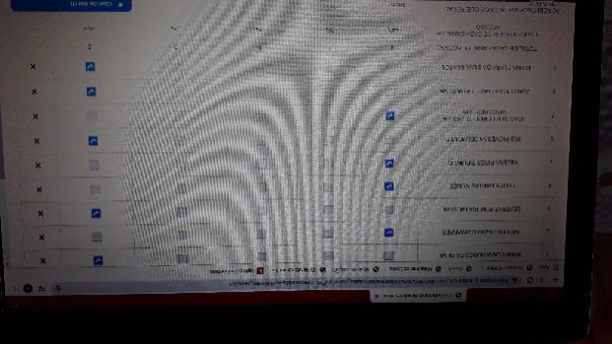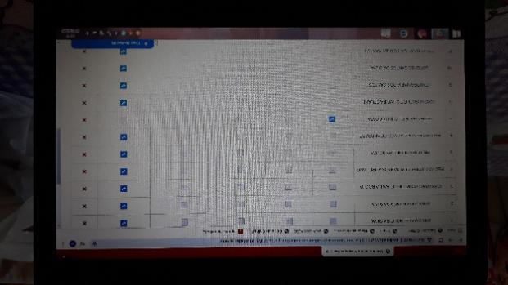
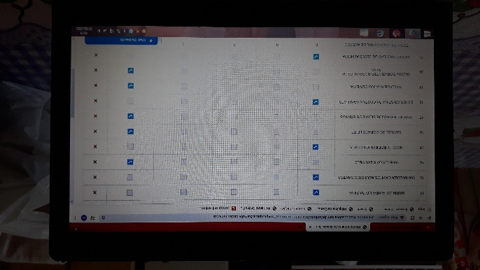
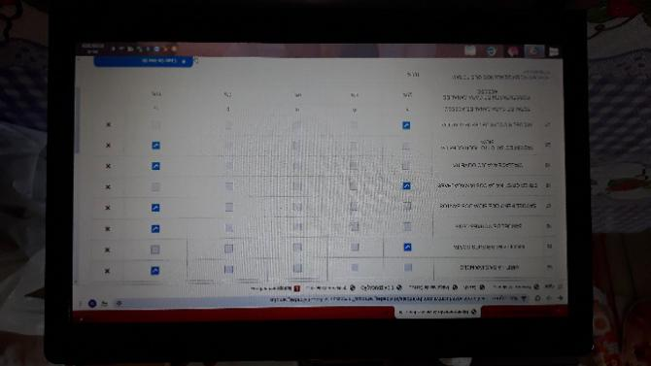
2ª Quinzena
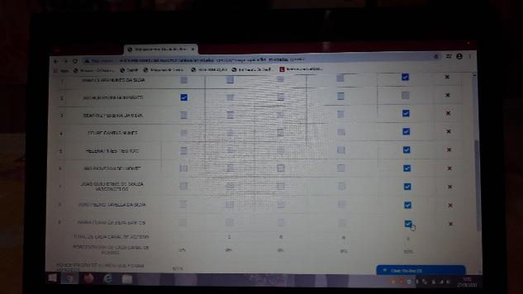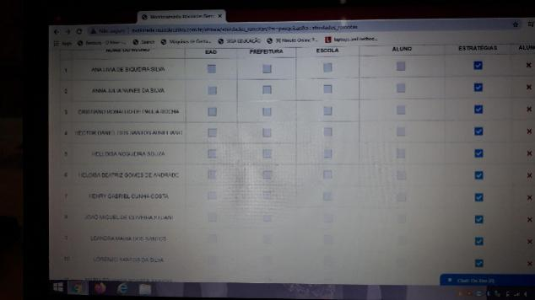
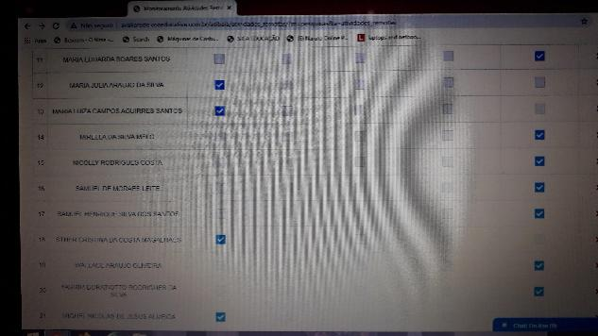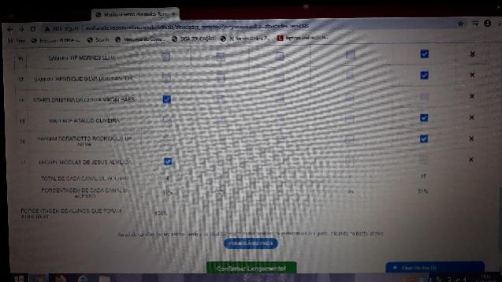
Formação do Projeto Ler e Escrever – 03/08/2020
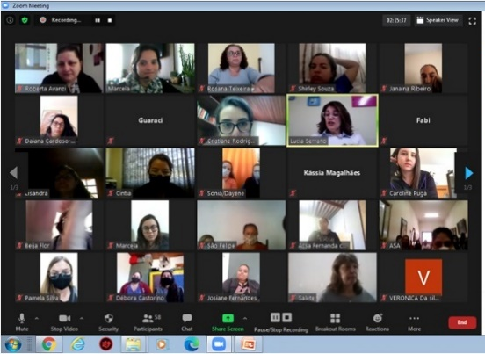

”Emil e Convidados” – 06/08/2020
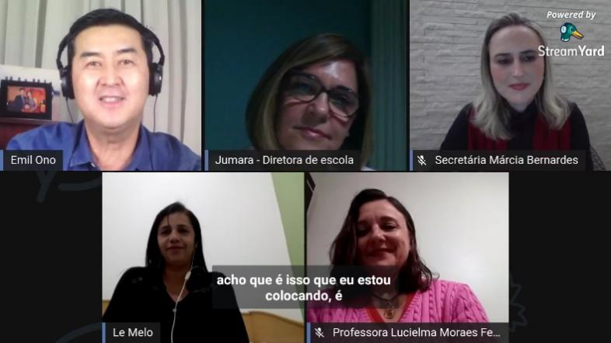
3ª Semana do Bebê de Atibaia 2020
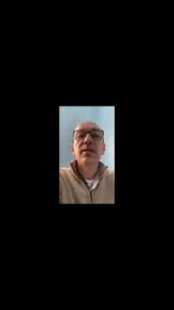 | 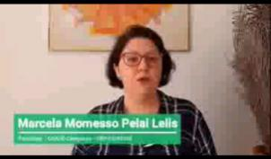 | 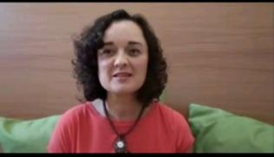 |  | 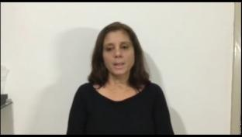

Live “A importância da rotina para bebês e crianças pequenas” – 12/08/2020
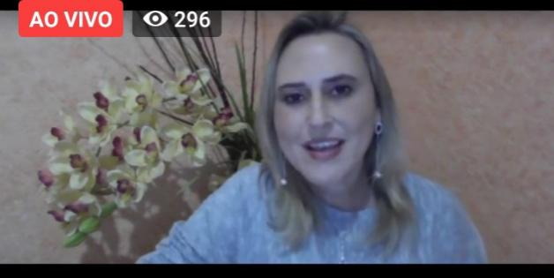 | 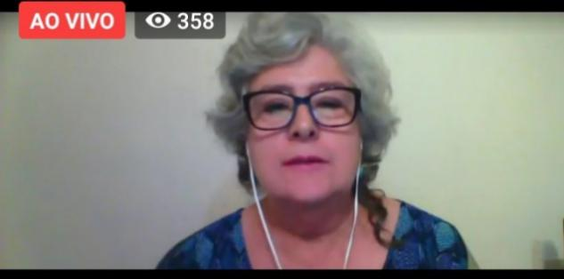

Live “A retomada das aulas presenciais nas escolas públicas paulistas” – 13/08/2020
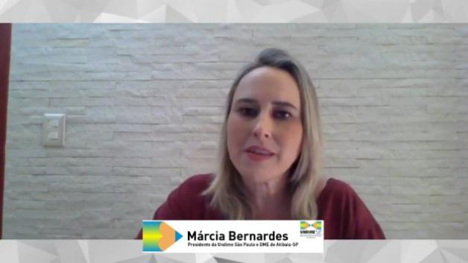 | 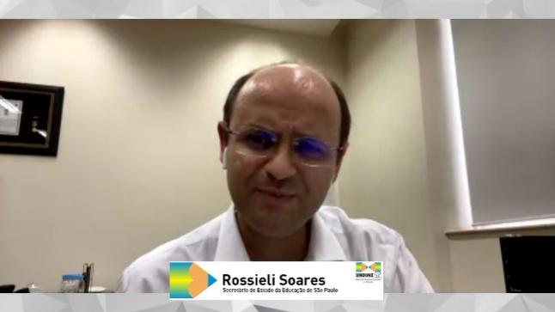

Live “Grande Encontro com Drª Ana Escobar” – 19/08/2020
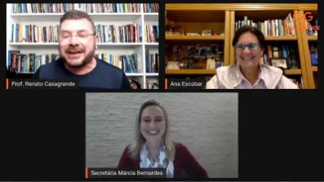

Fotos de algumas crianças em atividades remotas:
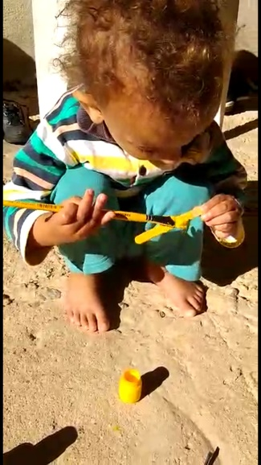 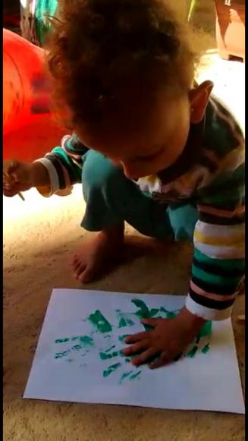 Aluno Miguel Infantil II
Aluna Yasmim Infantil II
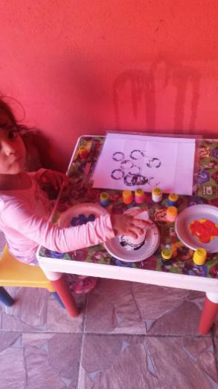
Maria Luiza Infantil II
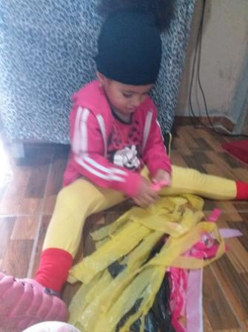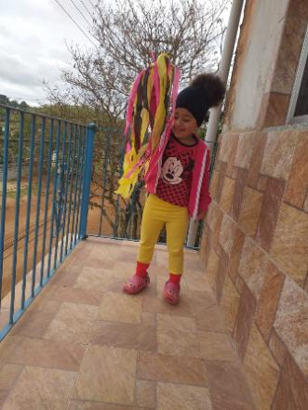

Aluna Sther Infantil II
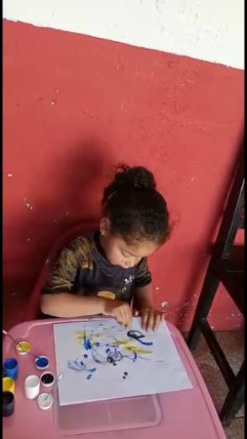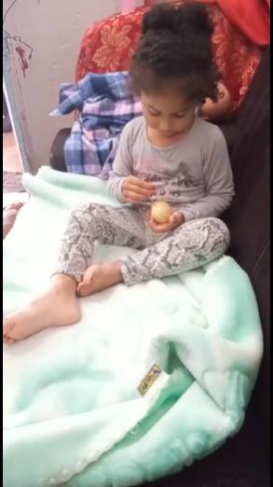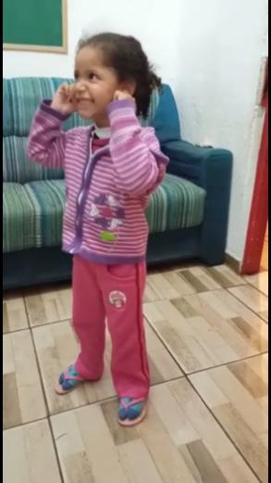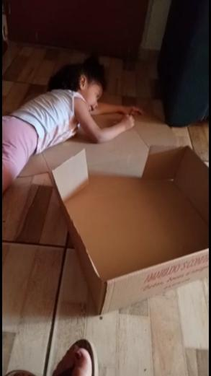

Auxiliar de limpeza Neli cuidando e zelando da nossa creche
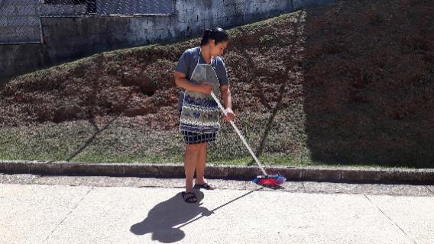 | 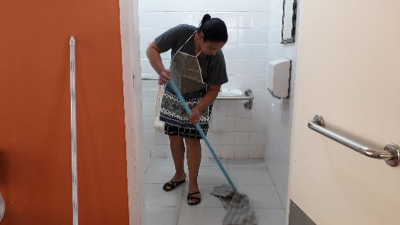

SETEMBRO/2020
De acordo com o decreto nº 9.304 de 04/09/2020, da Prefeitura da Estância de Atibaia, que dispõe sobre a adoção de medidas adicionais das atividades educacionais, visando a prevenção da COVID-19, fica mantida, no âmbito do Município da Estância de Atibaia, a suspensão das aulas presenciais na Rede Municipal, Estadual e Privada de Ensino durante o mês de Setembro de 2020. As Unidades Escolares Vinculadas à Rede Municipal de Ensino devem manter o plano de ação voltado ao aperfeiçoamento do ensino não presencial, objetivando oferecer ensino de qualidade para os alunos matriculados.
Com essa suspensão, no mês de Setembro continuamos com as atividades remotas. A Educadora Dayene fez 03 vivências por semana, num total de 12 no mês, para seleção da Plataforma Digital, fez curso online, num total de 45 horas, fez 02 áudios de músicas, também para seleção da Plataforma e participou de formação e live, organizadas pela Secretaria de educação. A auxiliar de limpeza Neli, fez curso online num total de 12 horas e continua cuidando e zelando da nossa Creche com muito amor, carinho e dedicação. A Educadora Thais está em licença maternidade e a cozinheira Elizabete, ainda está com o contrato suspenso devido a pandemia.
Nosso contato com os pais está acontecendo semanalmente, quando enviamos a todos as atividades da Plataforma digital. Assim procuramos saber como estão e se têm alguma dúvida quanto ao trabalho da Creche. Na primeira quinzena não conseguimos contatar a família da aluna Leandra, do infantil 2, todos os telefones que tínhamos não deram certo. Em contato com vizinhos da família ficamos sabendo que mudaram de residência, mas não sabiam informar o local da mudança. Na segunda quinzena conseguimos o telefone de um tio, explicamos que precisávamos de um contato dessa família, e prontamente nos informou o novo telefone da mãe. Conversamos e tudo ficou esclarecido. Com isso, tivemos então na primeira quinzena, 95% de acesso as atividades remotas e na segunda quinzena, tivemos 100% de acesso, todos através do grupo de pais e mães formado pela Creche por meio do whatsapp.
Mensalmente, e de acordo com calendário próprio, as empresas de dedetização e de roçagem da grama fazem a manutenção, de forma limpa, organizada e eficaz. Nesse mês a manutenção da dedetização foi feita no dia 15, e a roçagem da grama no dia 08.
A reforma do parque está em andamento, inicialmente, foi feito um cimentado para a colocação dos brinquedos, para que fiquem bem fixos no chão, não oferendo perigo na hora da brincadeira. Após a secagem, esse cimentado que foi feito para a colocação foi coberto com terra, o gira-gira foi montado, foram colocados os parafusos que faltavam nos ferros do balanço, e agora esperamos a colocação da grama e a pintura, para darmos por completa a instalação do nosso tão esperado parque.
Nesse mês de Setembro, tivemos, do dia 31/08 à 04/09, uma semana de recesso. Para que todos pudéssemos dar uma pausa e recarregarmos assim nossas energias, para continuarmos nosso trabalho de excelência e equidade para com as nossas crianças, mesmo que de forma remota. E para que os pais, também tivessem um tempinho para descansarem das atividades remotas, pois sabemos que não é fácil, para eles também, toda essa situação das crianças não terem aulas presenciais, mas, no momento o que mais importa é a saúde e o bem estar de todos.
No dia 08, terça-feira, às 14h, para retornarmos bem motivados, tivemos uma formação com o tema: “Motivação em tempos de pandemia: entre a incerteza e a esperança”, com nossa Secretária de Educação Márcia Bernardes, Professor Ailton Dias de Melo e Viviane de Oliveira Castro, consultora educacional da editora FTD. Foi uma conversa de muita motivação, nesse momento em que vivemos com tantas incertezas. A Secretária Márcia nos disse que é preciso cuidar muito do emocional dos nossos Educadores nesse momento, e que “Cuidar da mente, sem cuidar do coração, não é educação”. O Professor Ailton ressaltou que do 0 aos 6 anos é a fase mais importante do ser humano, pois marca a criatividade, a imaginação, a memória, e a fantasia, e perguntou: “O que seria de nós agora, nesse momento, sem as coisas que não existem?”, e reforçou: “É a cultura que nos humaniza!”. E nos fez pensar: “O que nos faz estar na escola e não em outro lugar?”. Ser professor de criança é muito difícil, se decidimos estar no chão da escola, ficar no chão da escola, é porque alguma coisa nos move, e a motivação é algo que nos move. Que temos que ter esperança, e acreditarmos no ser humano. Que termos um projeto de vida é extremamente importante, pois o mundo é muito instável. E a esperança, é a construção da nossa força, para seguirmos em frente, não com pressa, pois a pressa não funciona, que devagar, aos poucos, estamos avançando. Que todos nós temos incertezas e angústias, que precisamos cuidar de nós mesmos, porque quando cuidamos de nós, cuidamos também das nossas relações, amamos mais o próximo como a nós mesmos. E se amamos as crianças temos que ter o desejo, a vontade, a paixão de continuar a fazer o melhor, por elas e para elas.
No dia 15, terça-feira, às 8h30, tivemos uma reunião online com os gestores das Creches Comunitárias e a Equipe Técnica da Secretaria de Educação, para falarmos um pouco do trabalho de realização das vivências para a seleção da Plataforma Digital e sobre o trabalho remoto das Educadoras. A Coordenadora Roberta Avanzi iniciou agradecendo a todas pelo trabalho realizado, e reforçou que, “não nascemos prontos”, e que estamos aqui para melhorarmos a cada dia mais. Nos fez refletir qual a ideia que temos de infância e de criança. Foram ditas muitas coisas, que infância são brincadeiras, que nessa fase surge a criatividade, o simbolismo, usa-se muito a imaginação, brinca-se muito livremente, existe a liberdade de expressão, que para ser criança precisa-se de muito movimento. Diante de tudo isso ela nos perguntou: “Respeitamos isso tudo no momento das vivências?”, temos que pensar que essas vivências devem ser para divertir, para experimentar, não para aprender algo, para ensinar, deve ser brincar por brincar, pois é durante as brincadeiras que surgem muitos aprendizados. Marcela reforçou que tem que ser vivências simples, para que as famílias possam se divertir e brincarem juntos, para serem pais. Que o brincar livre existe sim, mas que tem sempre uma intenção por trás. Sempre tem desafios, porque a criança, ela é potente, ela é capaz. Elas aprendem com o que propomos, aprendem com as experiências que vivenciam, por mais simples que seja, sempre tem um aprendizado acontecendo. Roberta disse que precisamos olhar para os direitos da criança da BNCC, no momento da realização das vivências. Que com as atividades remotas, o que mudou foram os espaços físicos utilizados, mas não a concepção do que é ser criança. Que as estratégias é que são diferentes, que devemos pensar que, o educador precisa saber os termos técnicos mas os pais não, que dentro dessas vivências, é preciso que haja espaço para substituições por parte dos pais, caso precisem mudar o local de realização, mudar o tipo de material a ser utilizado. Que nessas vivências a criança tenha a oportunidade de participar ativamente antes, durante e após o término da realização delas. É preciso pensar sempre no melhor para as crianças, que o mais simples é mais vivenciado, e com certeza, também é o mais lembrado.
E, no dia 28, segunda-feira, às 15h, para atender o anseio e a necessidade do momento em subsidiar os professores com orientações para explicar aos pais sobre a não reprovação, e sobre o formato de avaliação da Educação Remota, houve a live “Avaliação Escolar: aprovação/ reprovação em tempos de pandemia de corona vírus”, com a nossa Secretária de Educação Márcia Bernardes e a Professora Maria Inês Fini, presidente da ANEBHI (Associação Nacional de Educação Básica Híbrida), a “mãe da avaliação no Brasil”. Diante de algumas questões como: “O que se deve fazer esse ano?”, “Repetir os alunos?”, “Foi um ano perdido?”, Maria Inês vem nos trazer um alento. Inicialmente ela fez um agradecimento, como mãe, como avó, como profissional da educação, aos queridos professores, pela “reinvenção”, pois sabemos o quão difícil é a educação remota, o quanto os professores tiveram que se se desdobrar para que essa educação chegasse a todos os alunos, para que ninguém ficasse para trás, sem acolhimento e sem aprendizado. Mas, como avaliar de forma remota, é possível fazer uma avaliação? Maria Inês diz que, em 2019, passamos o ano organizando o currículo de acordo com a BNCC, e agora em 2020, todos estão se desdobrando para fazer de forma remota, o que faziam presencialmente, que é ensinar. Que, o que precisamos fazer, e muito, é registrar esse ensino, registrar o que foi ensinado nessas aulas remotas. E com isso, jamais podemos dizer que o ano foi perdido, que as crianças não aprenderam nada. É preciso legitimar o que foi feito. Legitimar todo o processo, para que as atividades remotas cheguem a todas as crianças, para validar o lema da nossa Secretária Márcia: “Nenhum aluno a menos!”, e para 2021, é preciso um replanejamento pedagógico, à tudo o que foi pensado para esse ano. Como está sendo um ano atípico, é preciso repensar e programar como poderemos trabalhar a defasagem desse ano, mas, claro, sem sobrecarregar as nossas crianças, pois tanto nas aulas remotas como nas aulas presenciais, temos que garantir os direitos de aprendizagem e desenvolvimento de todas. É preciso tranquilizar os pais quanto a esse replanejamento pedagógico, para que fiquem cientes, que o conteúdo que não foi possível ser trabalhado nesse ano, será trabalhado no ano que vem, ou até mesmo nos próximos anos, e mostrar para eles o quanto as crianças aprendem fora da escola e também o quanto elas são capazes de nos surpreender, na rapidez com que podem aprender novos conhecimentos.
Enfim, o mês de Setembro terminou, mas nossa caminhada não, temos um longo caminho a percorrer, em busca de dias melhores, de sucesso no desenvolvimento das nossas crianças, de excelência e equidade no nosso trabalho diário. A primavera chegou e que com ela possamos ter a esperança de dias mais floridos, mais belos, mais animadores. Logo veremos as dificuldades ficarem para trás. A luta não acabou, mas vamos vencendo as batalhas, devagar e com muita fé, determinação e gratidão sempre.
*Em anexo fotos dos trabalhos realizados no mês

Formação: “Motivação em tempos de pandemia entre a incerteza e a esperança”- 08/09/2020
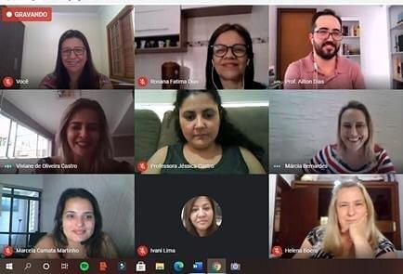

Inserção de dados na Plataforma de acesso às Atividades Remotas – 11/09/2020
1ª quinzena
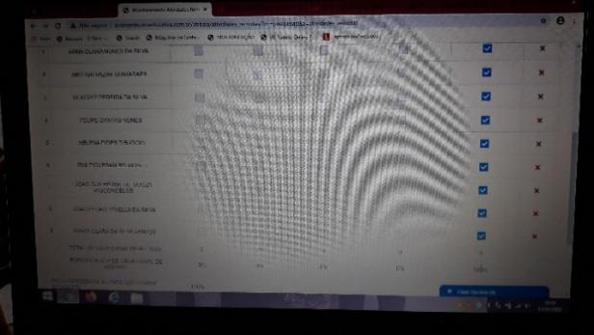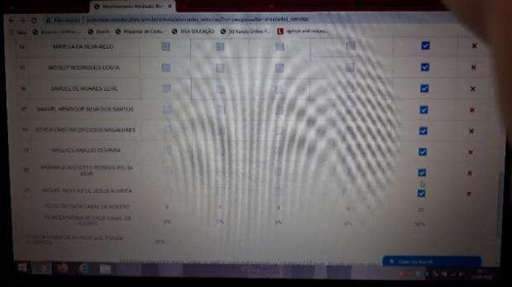
2ª quinzena
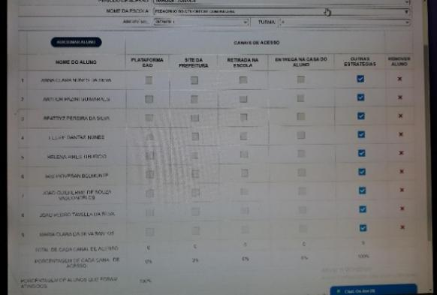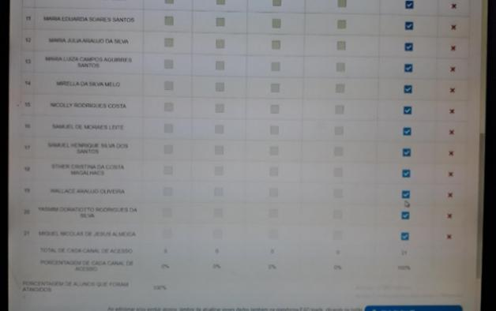

Reunião com gestores por videoconferência – 15/09/2020

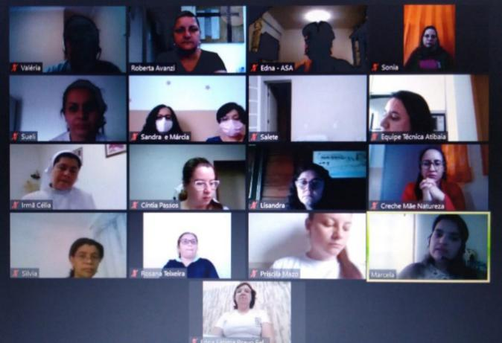
Live: “Avaliação Escolar: aprovação/reprovação em tempos de pandemia de corona vírus” - 28/09/2020
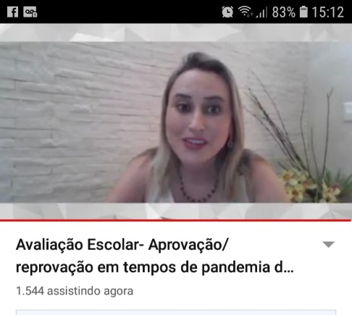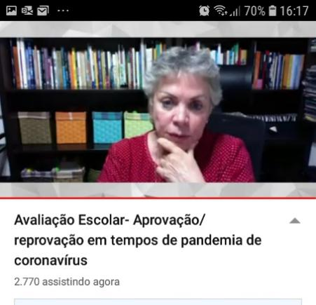

Instalação do Parque – 09 e 15/09/2020
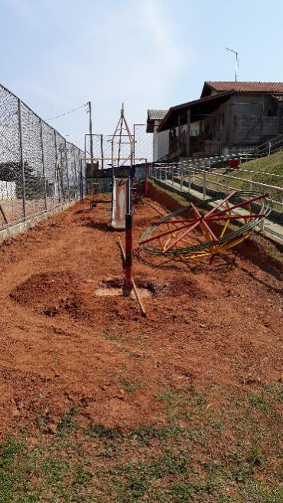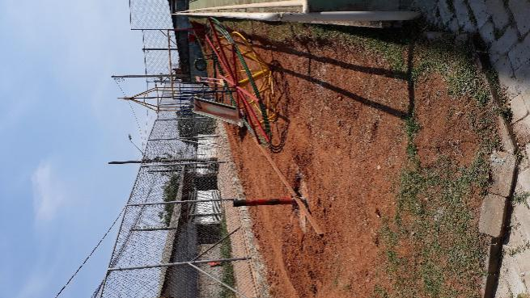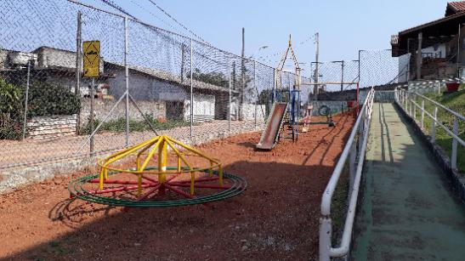

Funcionária Neli cuidando da limpeza e organização da Creche
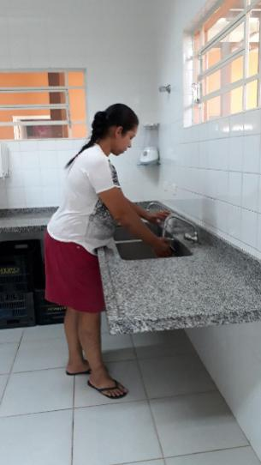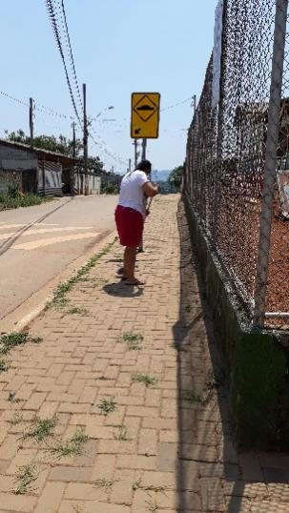

FOTOS DE ALGUMAS CRIANÇAS EM ATIVIDADES REMOTAS

João Pedro – Infantil I
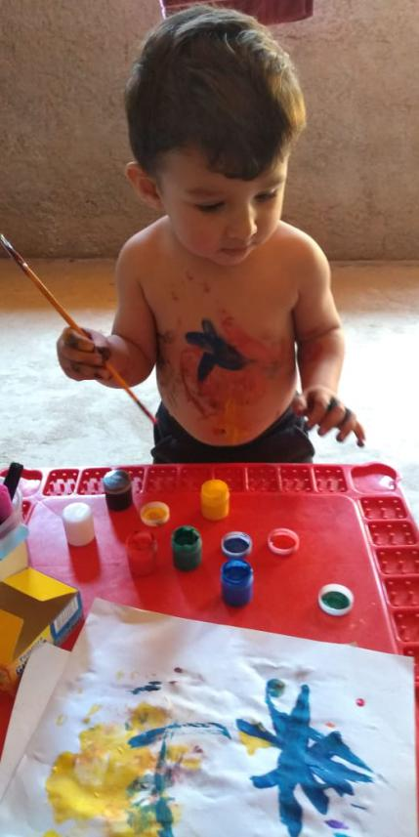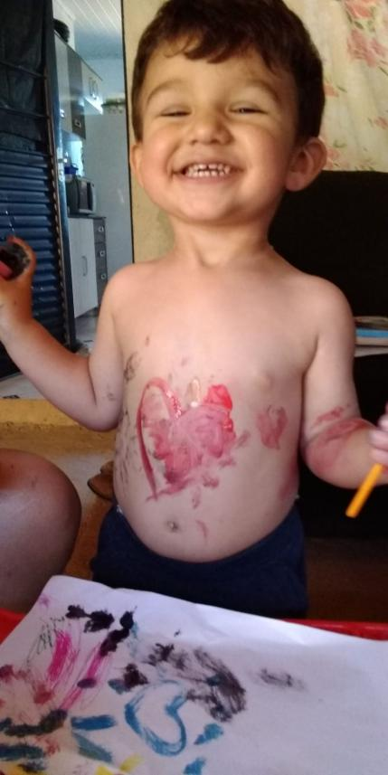

Sther – Infantil II
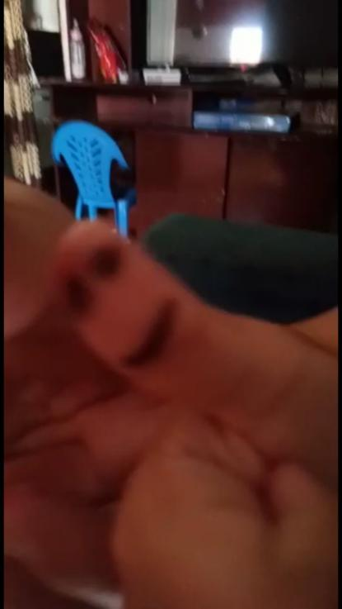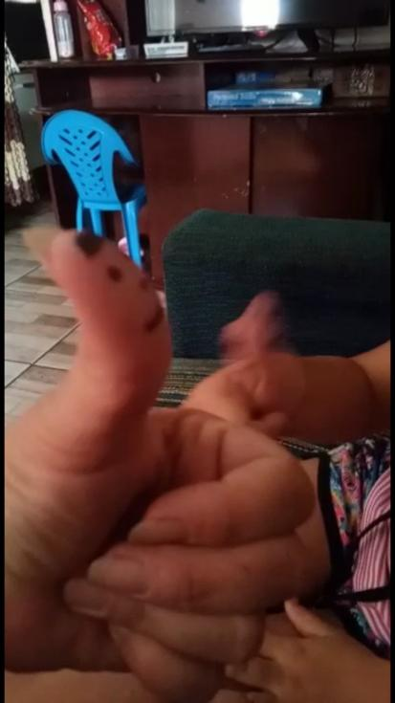

Sther – Infantil II
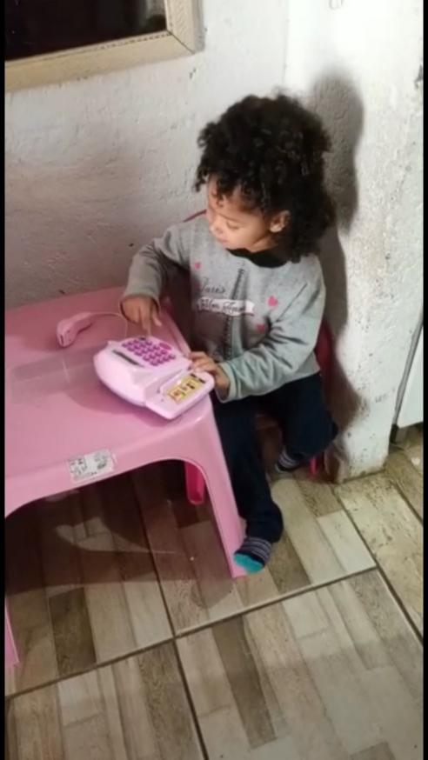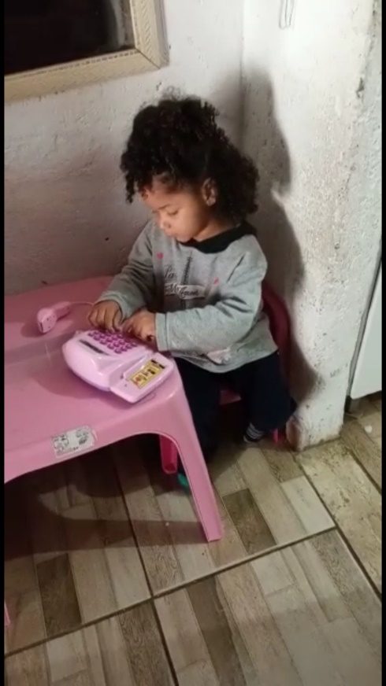

Felipe – Infantil I
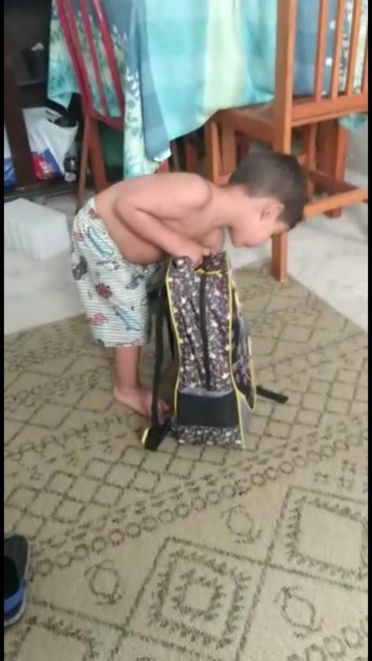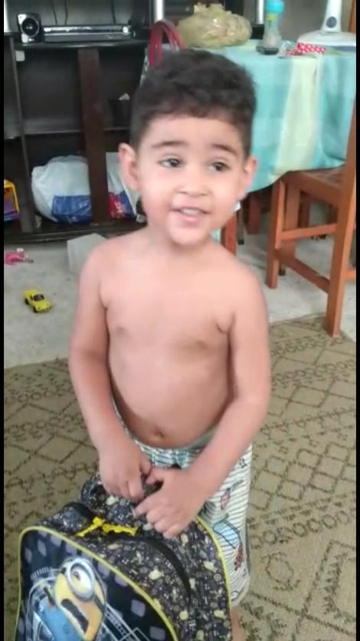

OUTUBRO/2020
De acordo com o decreto nº 9.323 de 29 de Setembro de 2020, que dispõe sobre a adoção de medidas adicionais das atividades educacionais no âmbito do Município da Estância de Atibaia, visando a prevenção da COVID-19, e dá outras providências, fica mantida, no âmbito do Município da Estância de Atibaia, a suspensão das aulas presenciais na Rede Municipal, Estadual e Privada de Ensino durante o mês de Outubro de 2020. Essa suspensão abrange a Educação Infantil do Município, portanto, abrange também as Creches Comunitárias.
Diante dessa suspensão de aulas presenciais, a equipe da Creche continua com os trabalhos remotos. A Educadora Dayene fez 03 propostas de vivências por semana, totalizando 12 no mês, para seleção da Plataforma Digital da Secretaria de Educação; fez curso online, num total de 45 horas; fez 02 áudios de música infantil, também para seleção da Plataforma Digital, e entrou em contato com os pais para saber como as crianças estão e para acompanhar o contato desses pais com as propostas de vivências da Plataforma. A Educadora Thais, ainda está de licença maternidade. A cozinheira Elizabete, ainda está com o contrato suspenso devido a pandemia da COVID-19. E a auxiliar de limpeza Neli, fez curso online, num total de 12 horas, e continua com o trabalho de limpeza e organização da Creche.
A roçagem da grama aconteceu no dia 01, quinta-feira, desse mês, e a manutenção da dedetização ocorreu no dia 16, sexta-feira.
Nesse mês, para melhor atender os pais, a partir do dia 05, as Creches passaram a funcionar das 8 às 17 horas, 1 hora a mais que antes, que era até as 16 horas. No dia 06, terça-feira, foi feito o encerramento do Censo Escolar de 2020, e no dia 15, quinta-feira, já foi feita a montagem das salas e turmas para 2021, no sistema Siga. No dia 23, sexta-feira, houve a reunião de demanda no Centro de Referência da Educação Prefeito Flávio Callegari, para organização das vagas que serão disponíveis para o início das matrículas em Novembro.
No dia 01, quinta-feira, aconteceu uma reunião de diretores e gestores, por videoconferência. Participaram os diretores de todas as escolas municipais, os gestores das Creches Comunitárias, os supervisores e equipe técnica da Secretaria de Educação e Márcia Bernardes, Secretária de Educação. A Secretária Márcia iniciou a reunião dizendo que era preciso que todas se reunissem para que soubéssemos o que está acontecendo em cada segmento da educação. Que no Currículo Municipal deve ter um capítulo sobre a pandemia, de como foi no Município de Atibaia esse período de pandemia. Que não está fácil, mas estamos caminhando. Que o retorno será desafiador, mas seguiremos guerreiras. Muitos obstáculos foram ultrapassados, só o vírus que não. O trabalho remoto não é fácil, mas precisamos preservar a vida e a qualidade de ensino, a qualidade de atendimento. Devemos trabalhar sempre a busca ativa dos alunos, para não deixar ninguém de fora. A Diretora de Educação Eliane Doratiotto, disse que estamos todos cansados, pais, alunos, professores, mas que não podemos deixar esmorecer, temos sempre que motivar, buscar motivação para continuar. Que é momento de se ter coragem, para seguir em frente, se reinventar, ter força e muita fé, porque nada será como antes. Devemos fazer o nosso melhor, para atingir a todos, com muita dedicação, buscando estratégias para isso, colaborando e contanto com a colaboração do outro, porque todos estamos passando por momentos difíceis de motivação, que um precisa da ajuda do outro para superarmos tudo isso. Márcia Bernardes se colocou ainda dizendo que as atividades remotas tem que chegar a todos os alunos, que devemos registrar todas as tentativas de acesso aos alunos, isso é fundamental, porque não podemos deixar nenhum aluno fora da escola. Que o melhor é o próprio diretor ligar para alguns pais, para ajudar os professores nessa busca ativa. Disse ainda que trabalhar com o ser humano é desafiador, e citou uma frase: “É preciso toda uma aldeia para educar uma criança”, e encerrou dizendo: “Vamos vencer, estamos vencendo”.
No dia 05, segunda-feira, tivemos, por live, uma formação com Maria Regina Passos, sobre avaliação, sem provas, sem notas. Nossa Secretária de Educação Márcia Bernardes participou dizendo que, não temos o controle de todas as situações. Não vencemos o vírus, mas estamos contornando as situações. Que temos que ter um planejamento muito consciente para o retorno das aulas presenciais. Que temos uma convicção muito forte que o momento é de cuidar da vida, e que o trabalho remoto tem que ser de qualidade. Maria Regina disse que devemos continuar com o nosso empenho, que devemos fazer a nossa parte, para que o ensino remoto seja valorizado pelos pais, preservando assim a vida das crianças. Precisamos ter argumentos para falar com os pais diante da situação que vivemos hoje. Devemos saber o que precisa ser dito por nós, professores, nós somos cientistas da educação, somos nós que sabemos se o aluno deve ou não ser reprovado e não os pais, os quais, muitos, querem que os filhos continuem na mesma série no ano que vem. Todo o trabalho remoto deve ser registrado e observado, é aí que se dará a sustentação para a avaliação de cada criança. Disse ainda que não devemos desistir de plantar as sementes, não sabemos como serão esses frutos, e que não colheremos esses frutos; mas não podemos deixar de plantar. Temos sempre que ter força, foco e fé.
No dia 16, sexta-feira, tivemos uma live sobre “Aplicabilidade da Legislação na Educação”: O direito educacional a serviço da gestão pública dos municípios. Com participação da Secretária Márcia Bernardes, Dr. Silvio Graboski, assessor jurídico da Undime - SP, Dra. Sarita Peres, especialista em Direito Municipal e Dr. José Roberto, especialista em Direito Educacional. Dr. Silvio explicou que o município é competente e tem autonomia para decidir sobre o retorno ou não das aulas presenciais, que se tem que pensar na proteção da saúde de todos. Dra. Sarita disse que os gestores tem que pensar em 3 coisas: 1º - organizar e arquivar o registro das atividades remotas, caso o Tribunal de contas ou o Ministério Público venham querer acompanhar o que foi feito; 2º - monitorar as atividades, a busca ativa dos alunos que abandonaram a escola, se preciso contar com o Conselho Tutelar, dialogar com as famílias; 3º - formalizar a alteração do calendário escolar. Acrescentou ainda que o professor deve montar arquivos digitais. Dr. Silvio ressaltou a importância do registro nos diários de classe. A Secretária Márcia citou a existência da progressão continuada, e que por isso não devemos prejudicar os alunos com reprovas, já que existe também a recuperação paralela.
Nesse mês falamos muito em como será a preparação para o encerramento do ano letivo de 2020, e também já estamos caminhando rumo ao ano letivo de 2021, com previsibilidade de quantidade de alunos, com preparação para matrículas novas no mês que vem com e com organização de protocolos sanitários para o retorno presencial. Como já foi dito, não devemos esmorecer, as dificuldades existem para serem enfrentadas, sempre com muita coragem, muita força, muita fé e muita esperança de que dias melhores sempre virão.

Abaixo fotos dos trabalhos realizados nesse mês de Outubro:

Reunião de diretores e gestores por videoconferência – 01/10/2020
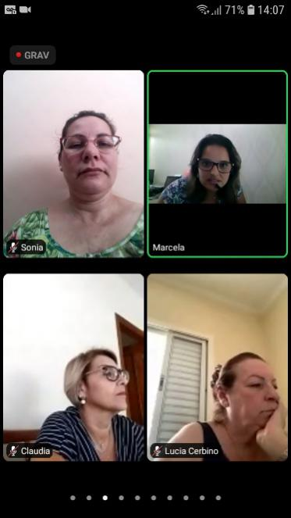

Formação sobre Avaliação com Maria Regina Passos – 05/10/2020
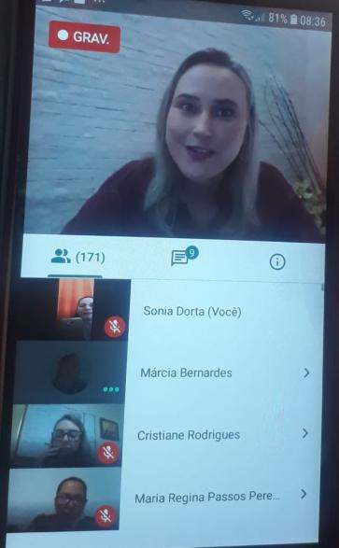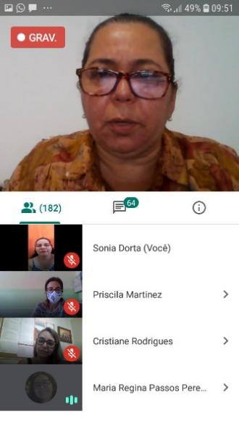

Fechamento final do Censo Escolar de 2020 – 06/10/2020
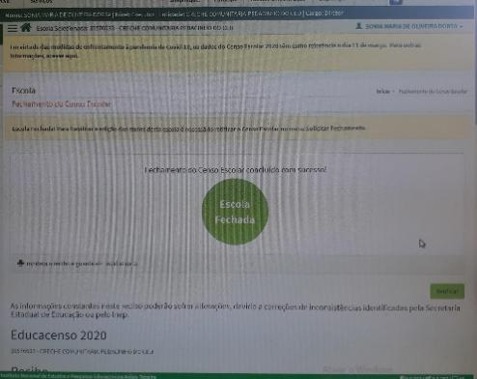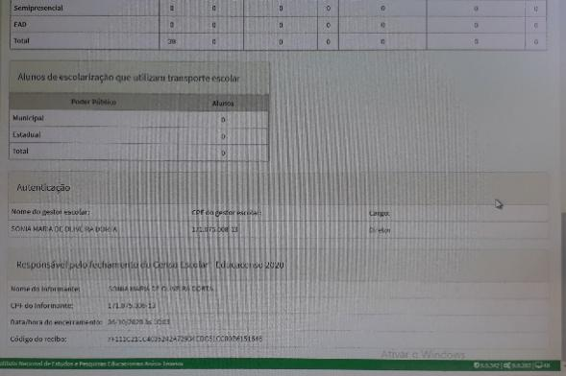

Inserção de dados na Plataforma de acesso às atividades remotas – 08/10/2020
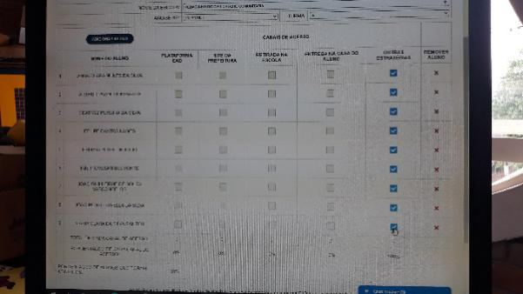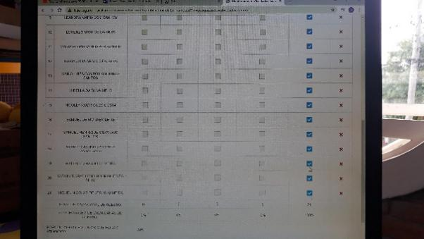

Montagem das salas e turmas para 2021 – 15/10/2020
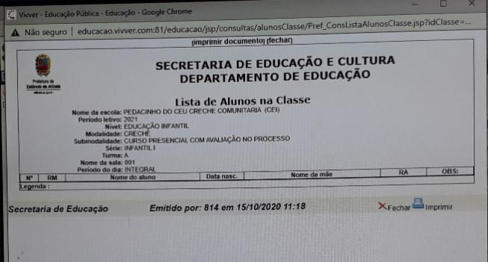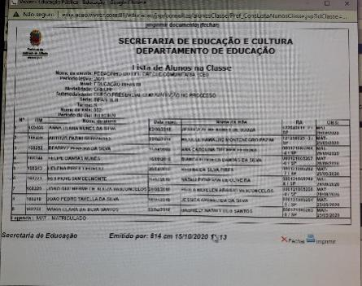

Live sobre “Aplicabilidade da Legislação na Educação” - 16/10/2020
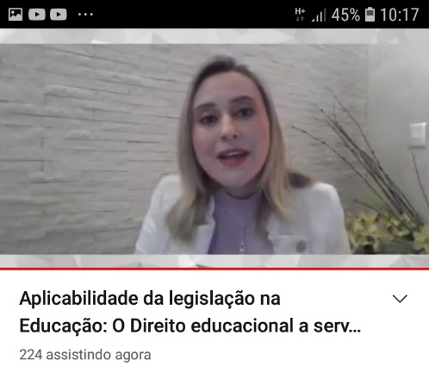 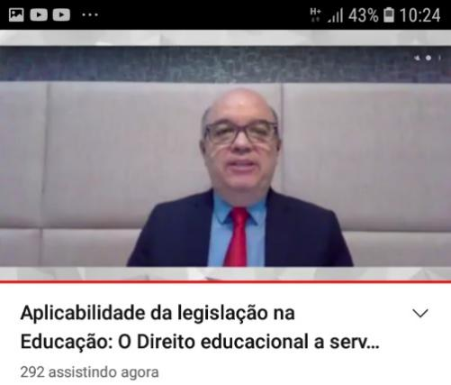 Dr. Silvio

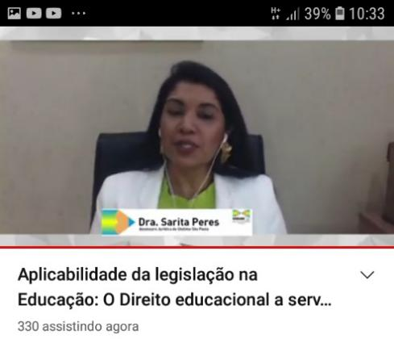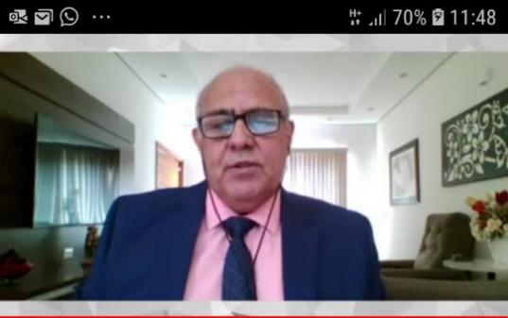
Dra. Sarita Dr. José Roberto

Inserção de dados na Plataforma de acesso às atividades remotas – 22/10/2020
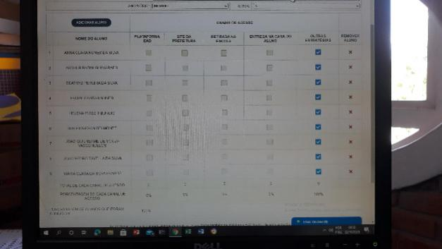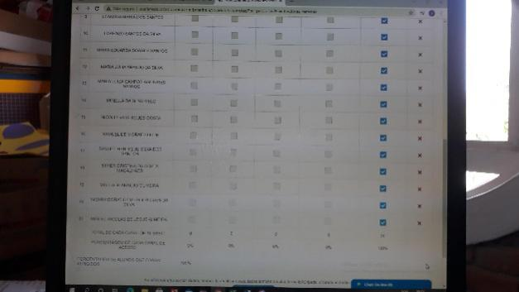

Fotos do aluno João Pedro – Infantil I em atividades remotas:
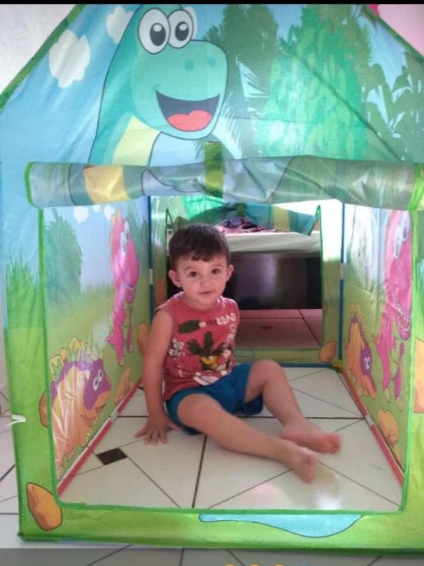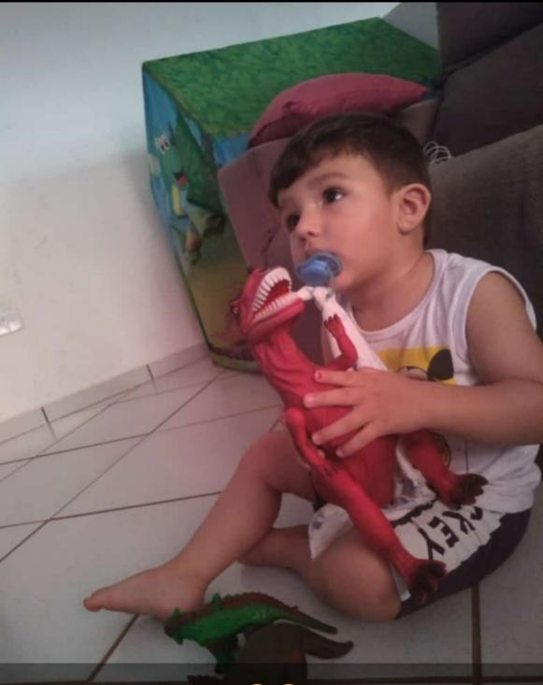
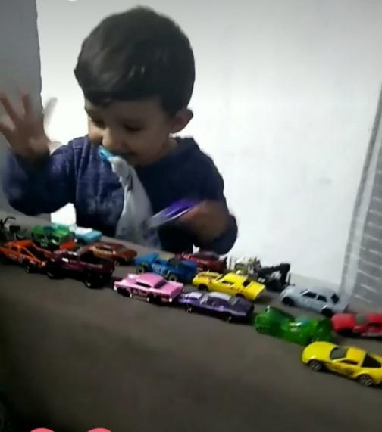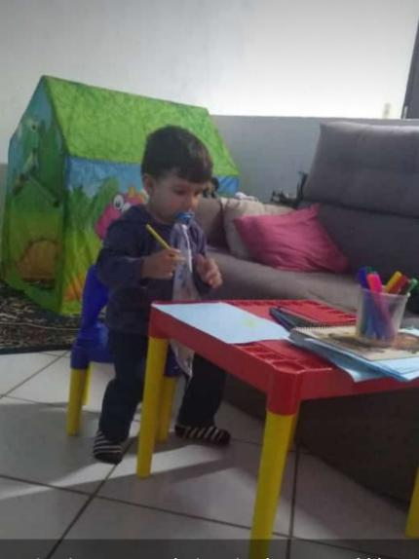
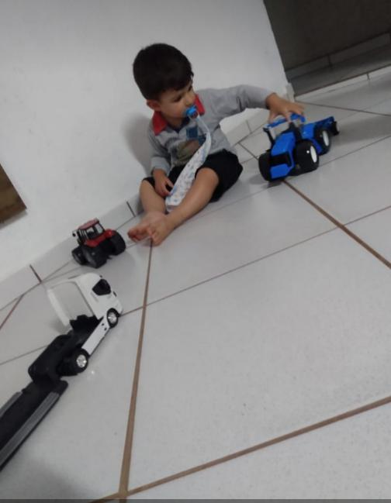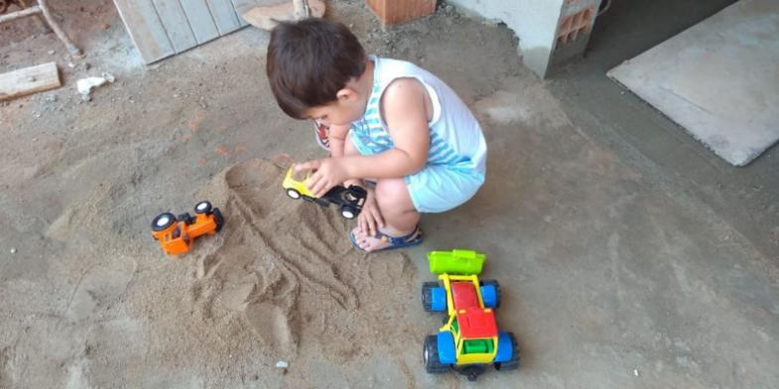

Auxiliar de limpeza Neli cuidando da Creche
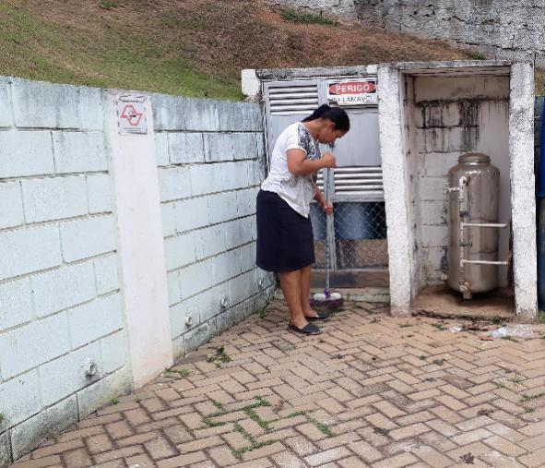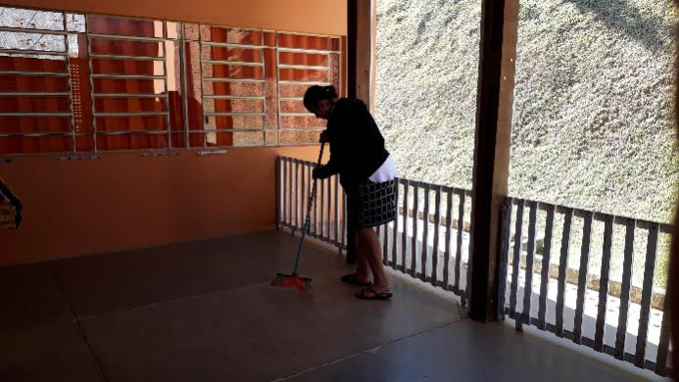

NOVEMBRO/2020
De acordo com o decreto nº 9.358 de 30 de Outubro de 2020, que dispõe sobre a adoção de medidas adicionais das atividades educacionais no âmbito do Município da Estância de Atibaia, visando a prevenção da COVID-19, e dá outras providências, fica mantida, no âmbito do Município da Estância de Atibaia, a suspensão das aulas presenciais da Educação Infantil e Ensino Fundamental nas redes Municipal, Estadual e Particular até o dia 31, de Dezembro de 2020. Como essa suspensão abrange a Educação Infantil do Município, abrange, portanto, também, as Creches Comunitárias.
Diante dessa suspensão de aulas presenciais, a equipe da Creche continua com os trabalhos remotos. A Educadora Dayene fez 03 propostas de vivências por semana, totalizando 12 no mês, para seleção da Plataforma Digital da Secretaria de Educação; fez curso online, num total de 40 horas; fez 02 áudios de música infantil, também para seleção da Plataforma Digital, e entrou em contato com os pais para saber como as crianças estão e para acompanhar o contato desses pais com as propostas de vivências da Plataforma. A Educadora Thais, ainda está de licença maternidade. A cozinheira Elizabete, ainda está com o contrato suspenso devido a pandemia da COVID-19. E a auxiliar de limpeza Neli, fez curso online, num total de 20 horas, e continua com o trabalho de limpeza e organização da Creche.
A roçagem da grama aconteceu no dia 04, quarta-feira, desse mês, e a manutenção da dedetização ocorreu no dia 05, quinta-feira.
No dia 03 desse mês, terça-feira, após o feriado do dia 02, iniciamos as matrículas para 2021. Entramos em contato com os pais da lista de espera para agendarmos dia e horário para efetuarem a matrícula, para assim evitarmos aglomeração como prevenção à Covid-19. Como a nossa lista era pequena, divulgamos o período de matrícula nos grupos de pais do whatsapp e colocamos cartaz no portão da Creche. Temos ainda algumas vagas a serem preenchidas, acreditamos que os pais estão ainda receosos devido ao vírus e a incerteza de retorno às aulas presenciais.
Dia 04, quarta-feira, às 13h30, no Centro de Referência da Educação “Prefeito Flávio Callegari”, houve o treinamento dos Protocolos Sanitários para o retorno às aulas presenciais em 2021. Os funcionários da Creche participaram presencialmente. Foi uma tarde de muito aprendizado com relação à prevenção à Covid-19, mas houve também muita preocupação em como faremos para cumprir com todos os protocolos exigidos pela Vigilância Sanitária. Sabemos o quão necessário esses protocolos são, mas devido ao número pequeno de funcionários, se torna um pouco mais difícil. Mediante a esses protocolos, cada unidade escolar teve que fazer os seus próprios protocolos sanitários, com as suas especificidades, podendo ter mais itens, mas não menos do que aqueles exigidos pela equipe da Vigilância Sanitária.
No dia 06, sexta-feira, às 14h, também no Centro de Referência da Educação “Prefeito Flávio Callegari”, houve uma reunião presencial com a equipe técnica da Secretaria de Educação e os gestores das Creches Comunitárias. Foram abordados assuntos como a avaliação na Educação Infantil, a Resolução 9/2020, o Calendário Anual e a Jornada Literária de 2020. Com relação a avaliação, as educadoras deverão fazer um relatório individual de cada criança, onde deverão constar como foi a realização das atividades remotas, qual foi o desenvolvimento delas no período de ausência das aulas presenciais, que evolução tiveram nesse período. Usando para isso o contato com os pais via grupo de whatsapp e contato por telefone. O calendário anual deverá ser revisto e adaptado às especificidades desse tempo de aulas remotas. Para a Jornada Literária será escolhida uma data, adequada para todas as unidades escolares municipais, onde as crianças poderão visitar a Creche e escolher um livro como presente da Secretaria de Educação. Todos os funcionários também receberão um livro de presente. A Resolução 9/2020, trata das datas de entregas, de todos os documentos, que deverão ser entregues para a finalização do ano letivo de 2020.
Dia 19, quinta-feira, a gestora Édna, da Creche Beija Flor e eu Sonia, gestora da Creche Pedacinho do Céu, estivemos em reunião com a Coordenadora e Gerente da Creches Comunitárias Roberta Avanzi, para a construção geral dos Protocolos Sanitários das Creches Comunitárias. Montamos um protocolo único que foi encaminhado para todas as Creches para a colocação das especificidades de cada uma. Para isso usamos o modelo de protocolo da Creche Segura, e colocamos os protocolos da Vigilância Sanitária.
Para finalizar o mês tivemos no dia 30, segunda-feira, às 16h, no Centro de Referência da Educação “Prefeito Flávio Callegari”, a entrega do Currículo Municipal, Atibaia: “Educação de Excelência com Equidade”. Esse foi um momento histórico para a Educação de Atibaia. Foi um grande desafio para a Secretaria de Educação do município a construção de um currículo que vai reger a educação da cidade por 10 anos. O currículo foi construído com a participação de professores, gestores, diretores, pais e alunos da cidade de Atibaia. Como disse César Nunes: “O primeiro passo dado na direção certa, já é meio caminho andado”. Partindo dessa construção conjunta podemos ter certeza que a educação tomará novos rumos, e teremos sim uma educação de qualidade com excelência e equidade. Onde as crianças serão mais felizes e o seu desenvolvimento será muito maior, com uma educação humanizadora, que acredita no potencial dos alunos.

Abaixo fotos dos trabalhos realizados nesse mês de Novembro:

Treinamento dos Protocolos Sanitários para o retorno às aulas presenciais – 04/11/2020
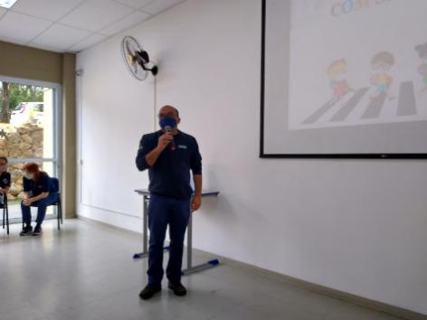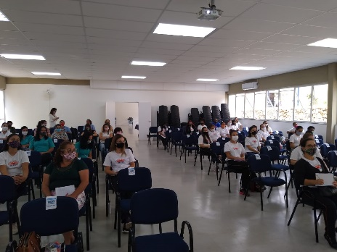
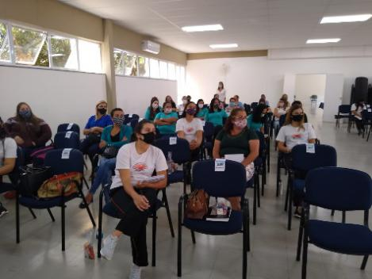
Inserção de dados na Plataforma de acesso às atividades remotas – 05/11/2020
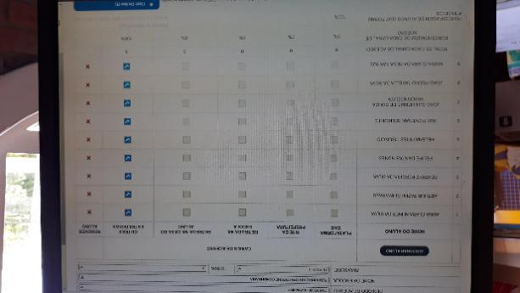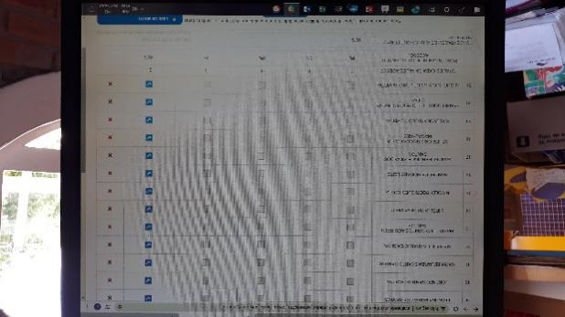
Reunião presencial com Equipe Técnica da SEC e Gestoras das Creches Comunitárias-06/11/20
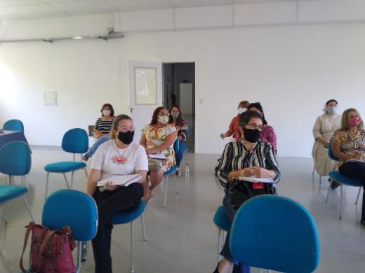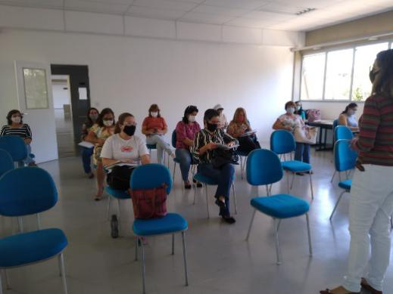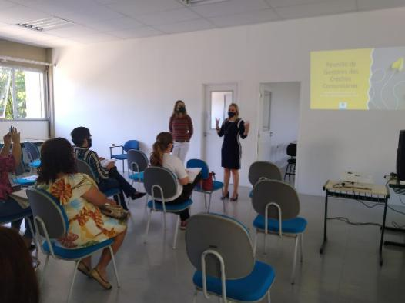
Inserção de dados na Plataforma de acesso às atividades remotas – 18/11/2020
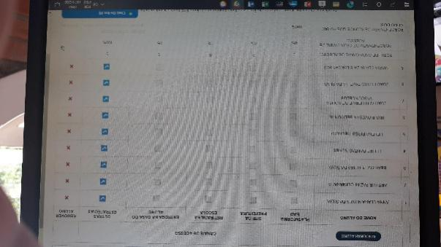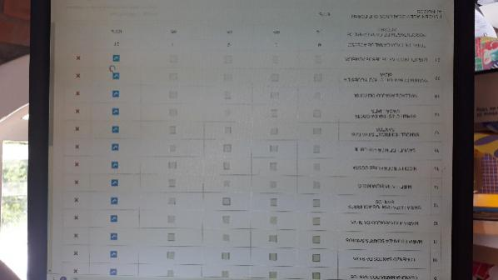

Entrega do Currículo Municipal de Atibaia – 30/11/2020
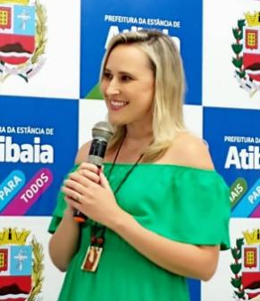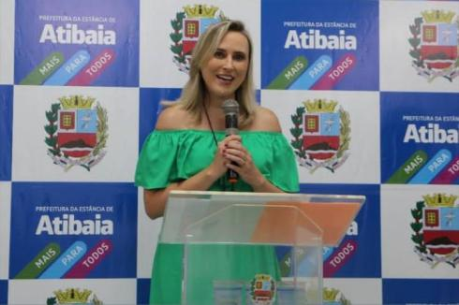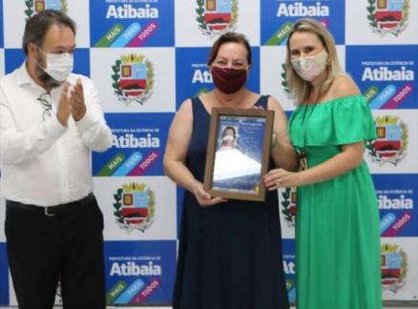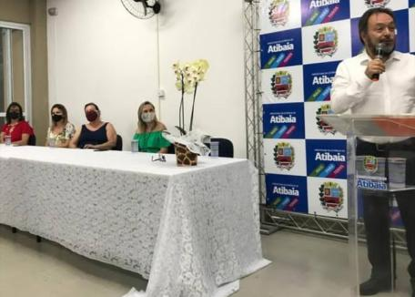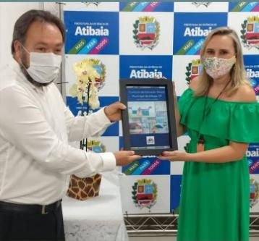

Auxiliar de limpeza Neli cuidando da Creche
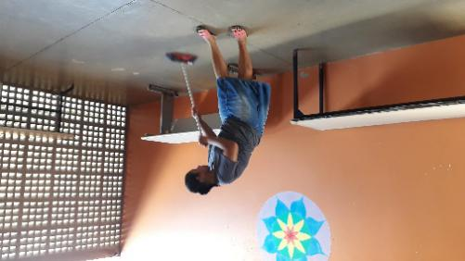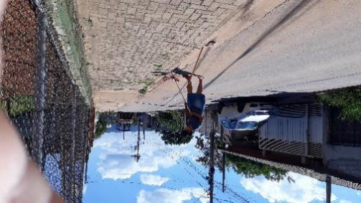

Fotos de algumas crianças em atividades remotas:
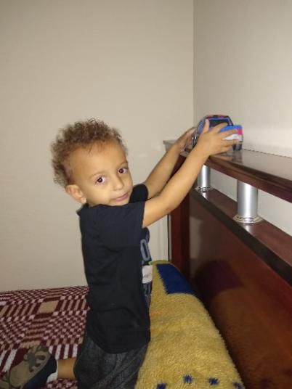 Miguel – Inf. II
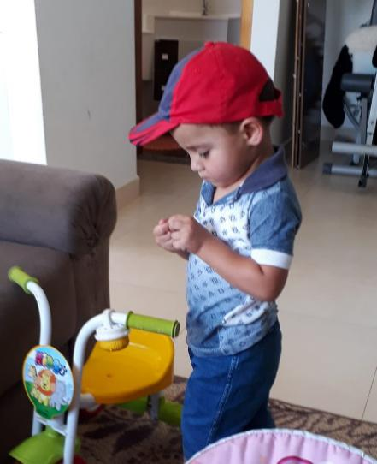 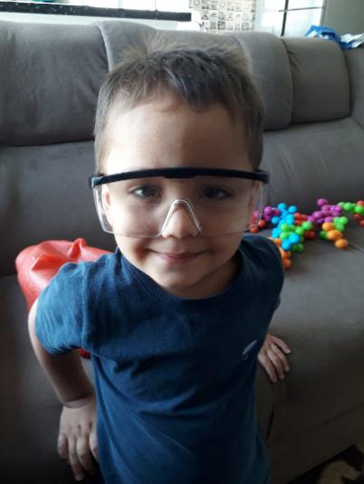 Samuel Henrique - Inf. II
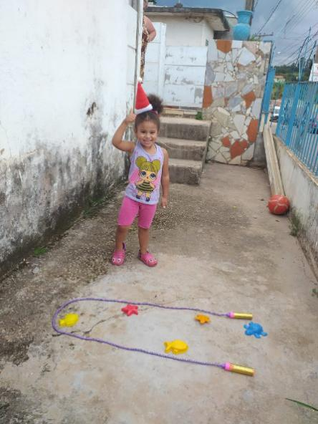 Maria Luiza – Inf. II
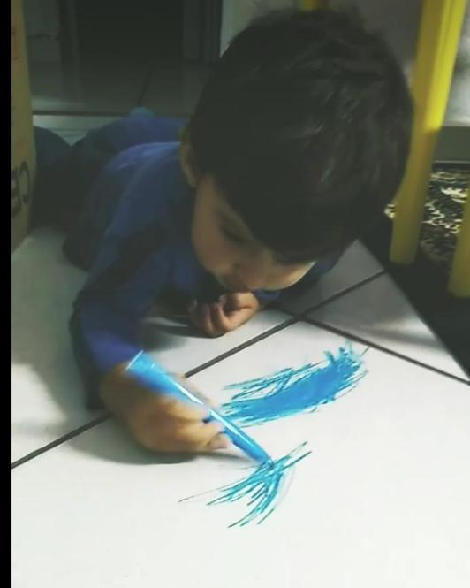 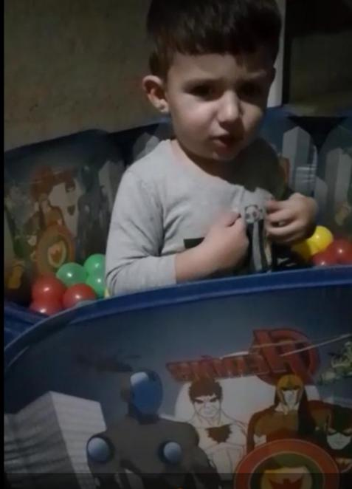 João Pedro – Inf. I

DEZEMBRO/2020
De acordo com o decreto nº 9.358 de 30 de Outubro de 2020, que dispõe sobre a adoção de medidas adicionais das atividades educacionais no âmbito do Município da Estância de Atibaia, visando a prevenção da COVID-19, e dá outras providências, fica mantida, no âmbito do Município da Estância de Atibaia, a suspensão das aulas presenciais da Educação Infantil e Ensino Fundamental nas redes Municipal, Estadual e Particular até o dia 31, de Dezembro de 2020. Como essa suspensão abrange a Educação Infantil do Município, abrange, portanto, também, as Creches Comunitárias.
Diante dessa suspensão de aulas presenciais, a equipe da Creche continuou com os trabalhos remotos. A Educadora Dayene e a Educadora Thais, que já retornou após a licença maternidade, fizeram 03 propostas de vivências por semana, totalizando 06 no mês, para seleção da Plataforma Digital da Secretaria de Educação; fizeram o relatório individual dos seus alunos; fizeram 02 áudios de música infantil, também para seleção da Plataforma Digital, e entraram em contato com os pais para saber como as crianças estão e para acompanhar o contato desses pais com as propostas de vivências da Plataforma. A cozinheira Elizabete, ainda está com o contrato suspenso devido a pandemia da COVID-19. E a auxiliar de limpeza Neli, continuou com o trabalho de limpeza e organização da Creche.
A manutenção da dedetização ocorreu no dia 02, quarta-feira, e a roçagem da grama aconteceu no dia 08, terça-feira, desse mês.
Continuamos com as matrículas. Nesse mês de Dezembro, fizemos uma campanha para suprir as vagas existentes. Colocamos cartaz no portão da Creche, utilizamos o grupo de pais do whatsapp e pedimos que todos divulgassem para nos ajudar, mesmo assim ainda temos algumas vagas. Acreditamos que os pais ainda estão receosos, devido à pandemia e a incerteza do retorno presencial das aulas.
Nossa reunião de pais desse mês de Dezembro, devido a pandemia, e pensando no bem estar e na saúde de todos, achamos melhor não ser presencial. Para isso elaboramos um questionário, com perguntas sobre: como foi esse ano para os pais e para o desenvolvimento das crianças. Enviamos esse questionário através do grupo de pais do whatsapp, e para alguns que não estão no grupo, mandamos pelo whatsapp particular. Tivemos um ótimo retorno, alguns responderam pelo whatsapp mesmo, outros escreveram em um caderno, tiraram foto e nos enviaram, outros escreveram em uma folha e, no dia da visita a Jornada Literária nos entregaram e, responderam também pessoalmente na Creche. Foi muito bom saber que, apesar de não frequentarem a Creche, tiveram um grande desenvolvimento em comparação com os meses de Fevereiro e Março.
No dia 01, terça-feira, tivemos uma live do lançamento do novo material para o professor da Educação Infantil, que vem nos mostrar um novo caminho. É o Material Educacional Nova Escola de Educação Infantil para o Estado de São Paulo, elaborado com o apoio da Undime São Paulo e da Secretaria de Estado da Educação de São Paulo. Foi desenvolvido por professoras dos municípios paulistas, ele é um guia de planejamento detalhado para apoiar o educador na organização de atividades que tragam a perspectiva de uma criança potente e criadora de cultura. Ao todo, são mais de 400 atividades detalhadas para todos os subgrupos etários (Bebês, Crianças bem Pequenas e Crianças Pequenas), em um material que será entregue impresso gratuitamente, alinhado ao Currículo Paulista, aos municípios que realizarem a adesão, sempre respeitando a realidade da escola pública.
Dia 02, quarta-feira, tivemos a reunião final dos gestores das escolas municipais de Atibaia, presencial, no prédio do CIEM 2, no Jardim Imperial, onde foi passada as datas e os acordos finais para o fechamento do ano letivo de 2020. A Secretária Márcia aproveitou o momento para agradecer por todo trabalho realizado por cada unidade escolar, principalmente esse ano. E na pessoa de cada diretor de escola, ela agradeceu a todos os funcionários, pela dedicação e comprometimento com a Educação do nosso município.
Nossa Jornada Literária aconteceu na semana de 07 à 11. A equipe organizou uma sala para recepcionar as crianças, juntamente com seus pais para que pudessem visitar a Creche e escolher um livro para ganharem como presente, da Jornada Literária de 2020. Deixamos o horário livre, para que os pais pudessem vir no horário que ficasse melhor para eles, entre as 8h e as 17h. Foi muito bom ver a alegria das crianças em retornar à Creche e também em poder escolher um livro como presente. É muito bom ver que o trabalho das educadoras, em proporcionar momentos de leitura em sala de aula, nessa escolha é reconhecido. As crianças mostram que gostam de livros e de todo o encantamento que ele proporciona.
Foi um ano diferente em todos os sentidos, mas tiramos uma lição de tudo o que aconteceu, devemos valorizar a cada dia mais, as pessoas que temos ao nosso redor todos os dias. Devemos dar o nosso melhor a quem quer que seja, em qualquer situação ou momento de nossas vidas. Como foi difícil ficar longe de nossas crianças, como foi difícil ficar sem ouvir a vozinha delas, o choro, as risadas. Mas sabemos que tudo foi para preservar vidas. Então, encerramos uma etapa, e logo começaremos outra, com a certeza de que dias bem melhores chegarão. E veremos que muitas dificuldades ficaram para trás, mas devemos olhar o horizonte e continuar a caminhar pois a vida nos espera com muitas alegrias e muitos momentos felizes.

Sonia Maria de Oliveira Dorta
RG.: 27.130.944-1
Gestora da Creche Comunitária Pedacinho do Céu

Abaixo fotos dos trabalhos realizados nesse mês de Dezembro:

Live de Lançamento do material da Educação Infantil – 01/12/2020
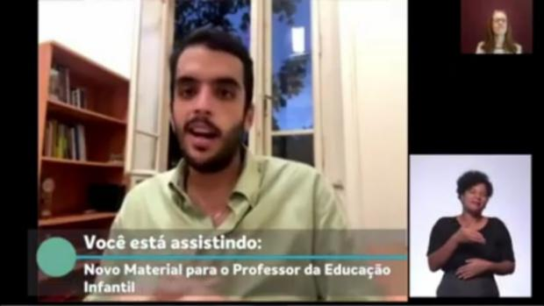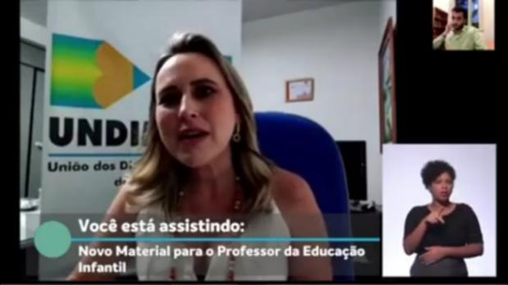
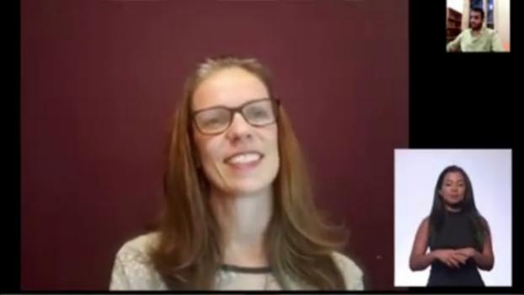

Reunião final de gestores – 02/12/2020
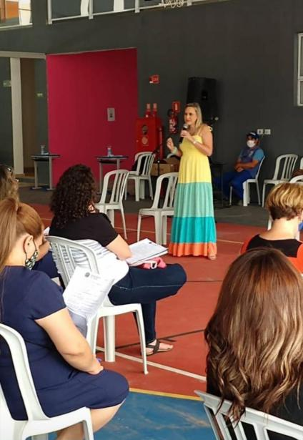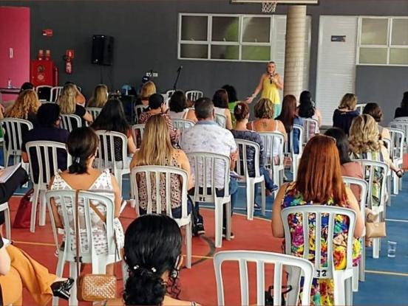

Inserção de dados na Plataforma de acesso às atividades remotas – 03/12/2020
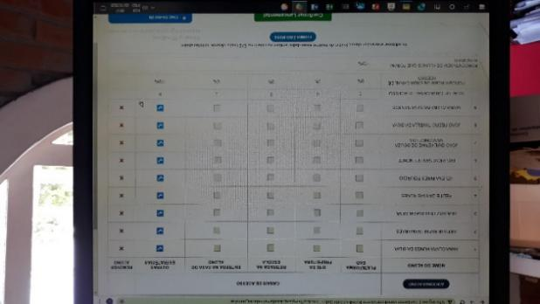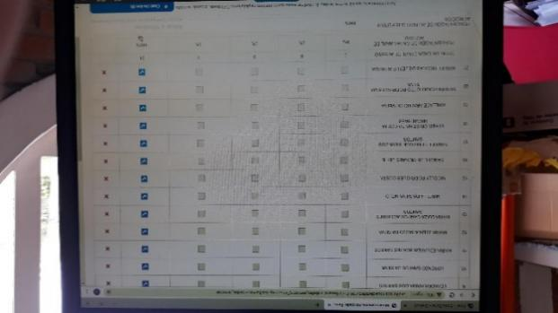
Jornada Literária – de 07 à 11/12/2020
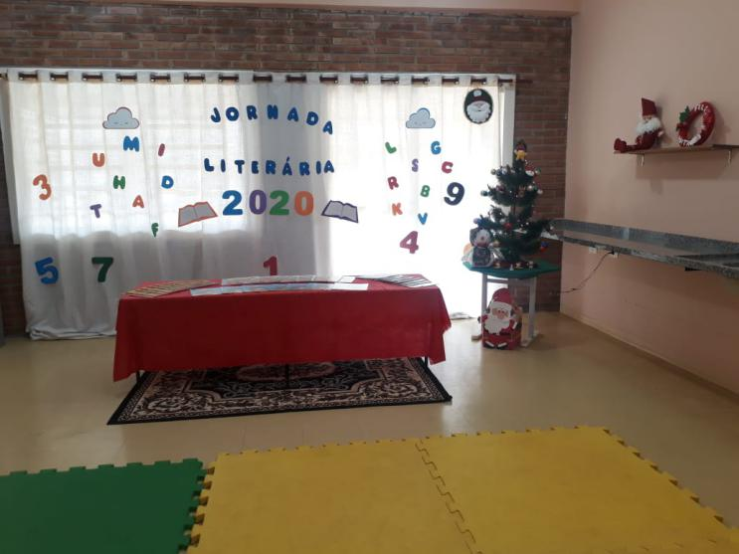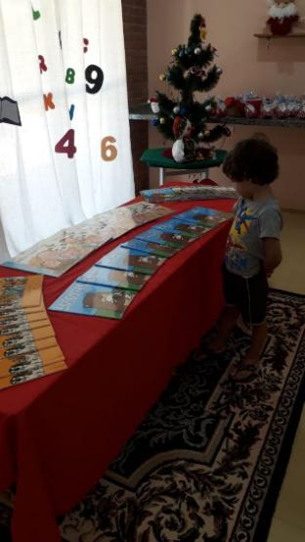

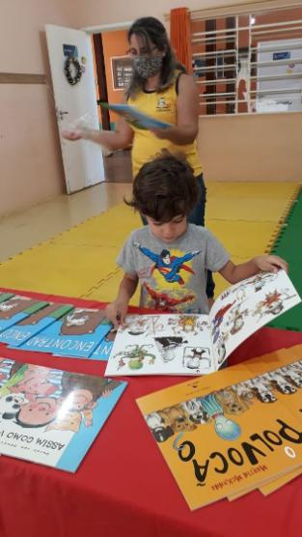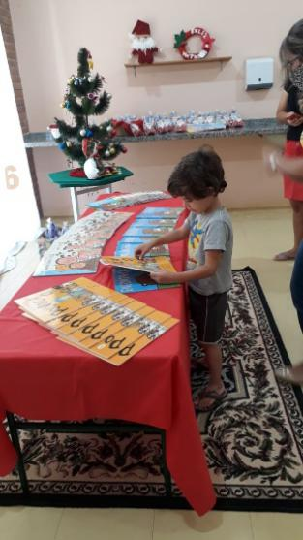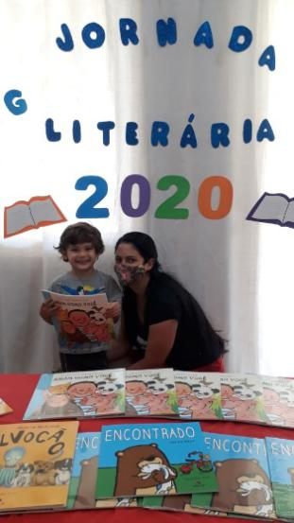
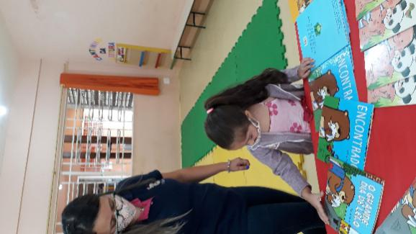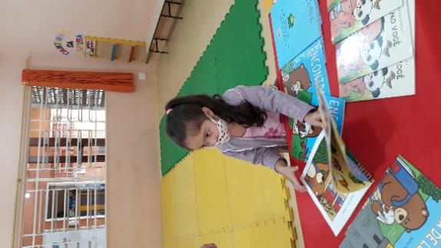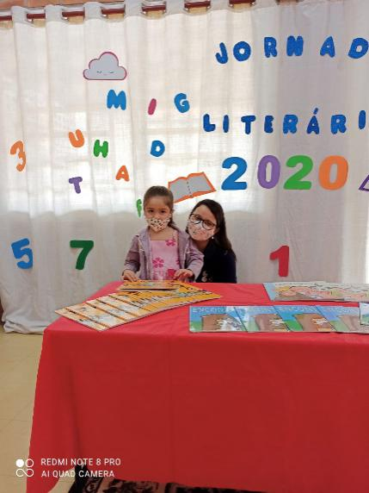
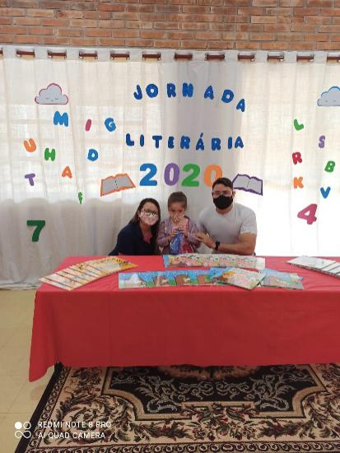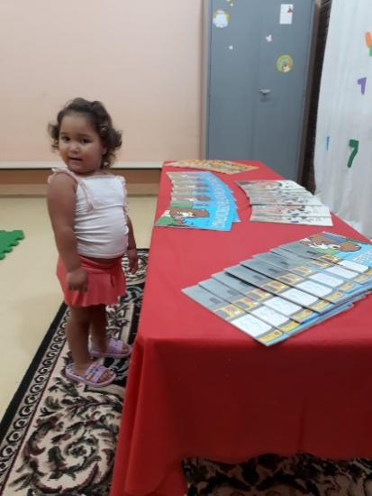

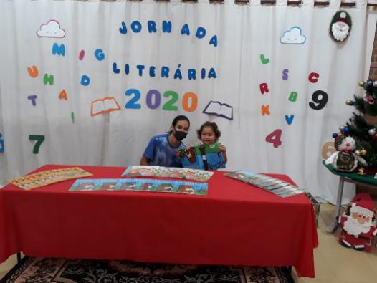

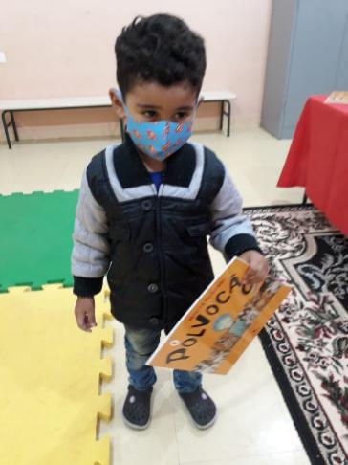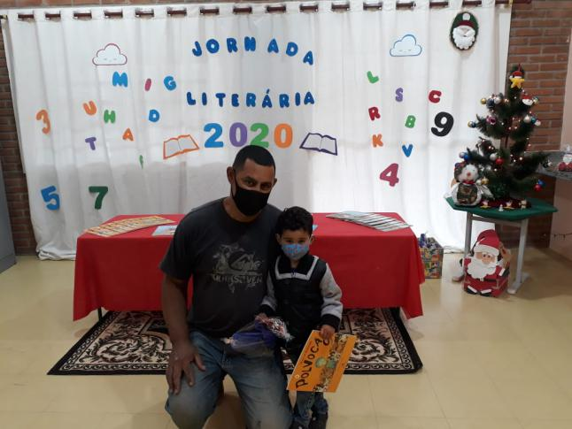
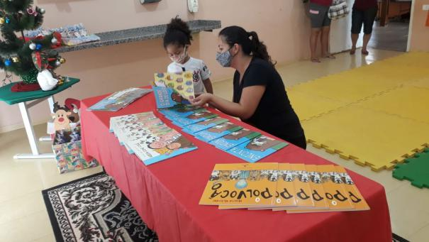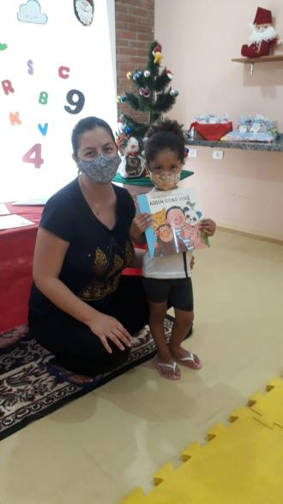
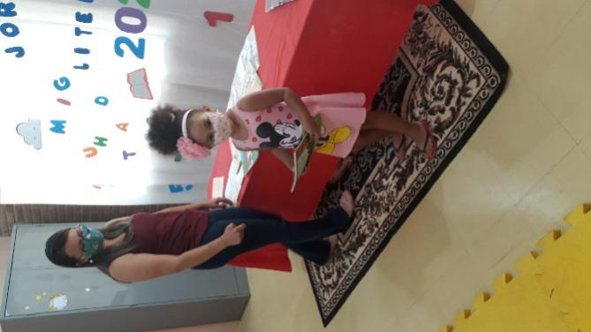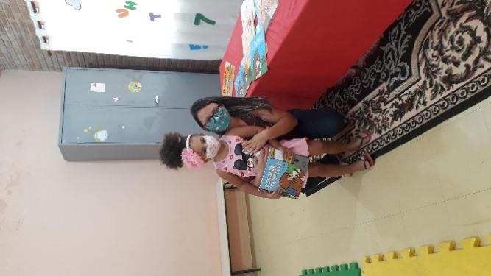

Inserção de dados na Plataforma de acesso às atividades remotas – 15/12/2020
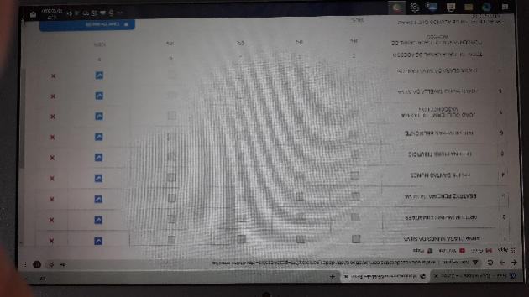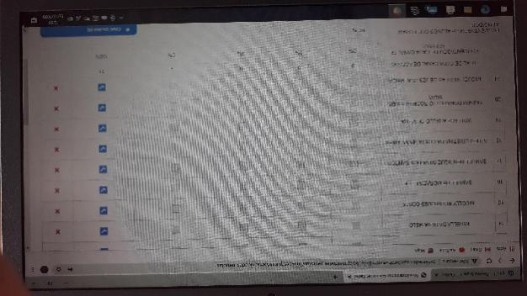

Auxiliar de limpeza Neli cuidando da Creche
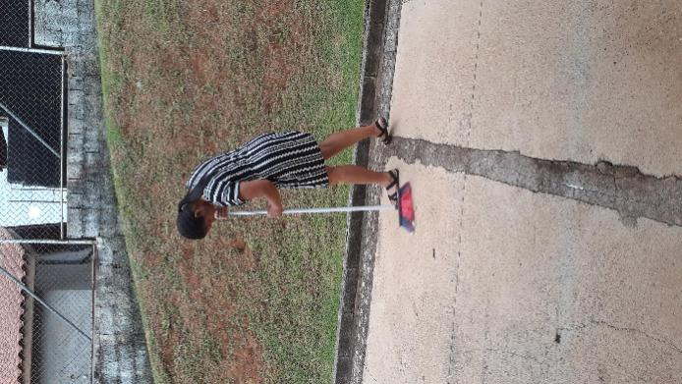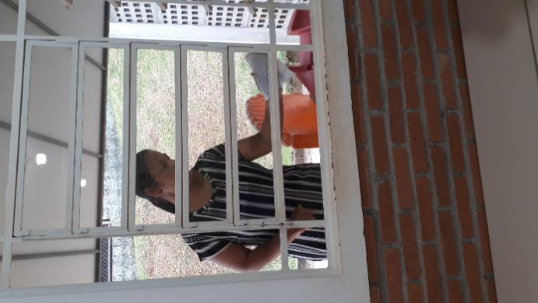
Fotos de algumas crianças em atividades remotas:
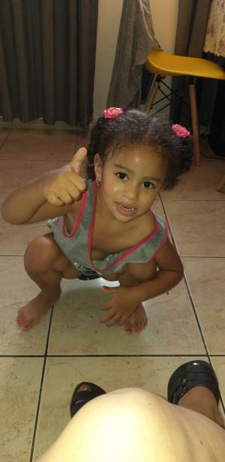 Maria Luiza – Inf. II 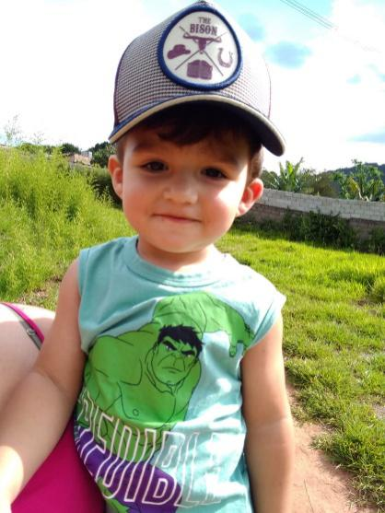 João Pedro – Inf. I
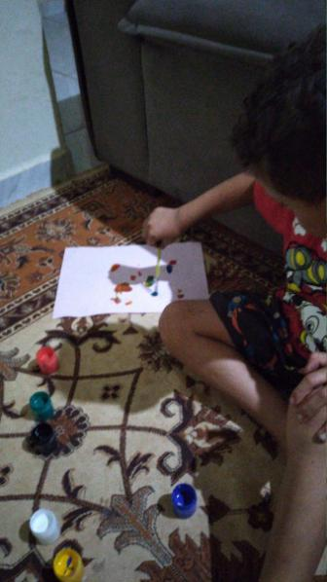 João Miguel – Infantil II 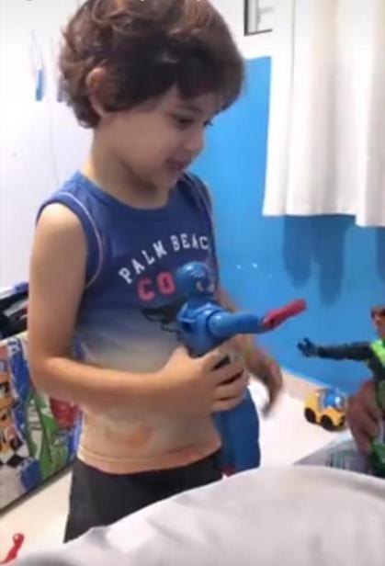 Henry – Inf. II
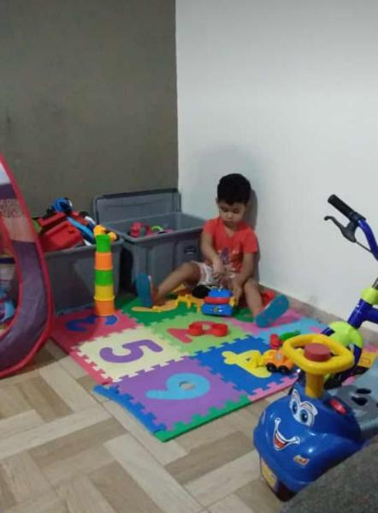 Felipe – Inf. I 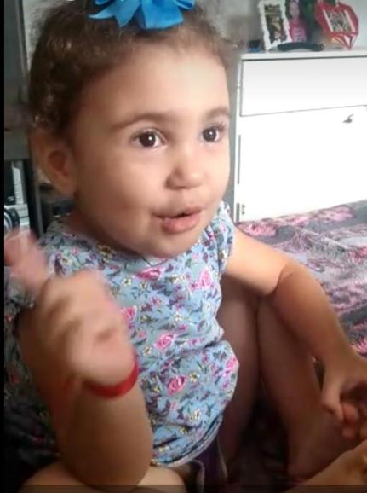 Helloisa – Inf. II

